Инструкция по эксплуатации SiteSoft.Platform

Москва 2016

Реферат
Документ содержит описание возможностей SiteSoft.Platform и инструментов для их использования, в том числе управления содержимым информационной системы на базе SiteSoft.Platform, управления типами контента (датасетами), сервисами, учетными записями и правами доступа.
Содержание
1. Общие сведения 6
2. Авторизация в Системе управления 6
3. Интерфейс системы управления 7
4. Управление наполнением Сайта 8
4.1. Общие принципы формирования контента 8
4.2. Управление папками 8
4.2.1. Типы (датасеты) папок 8
4.2.2. Создание раздела 9
4.2.3. Операции над разделами 10
4.2.4. Управление содержимым и атрибутами разделов 11
4.2.5. Перенос и сортировка разделов 14
4.2.6. Удаление разделов 14
4.3. Управление документами 15
4.3.1. Список документов 15
4.3.2. Переключение типов документов 16
4.3.3. Фильтрация документов 17
4.3.4. Групповые действия над документами 17
4.3.5. Типы (датасеты) документов 18
4.3.6. Визуальный редактор 18
4.3.7. Создание документов 19
4.3.8. Редактирование документов 21
4.3.9. Поддокументы 23
4.3.10. Перенос документов 24
4.3.11. Удаление документов 25
4.3.12. Пакетная загрузка файлов 27
4.3.13. Загрузка файлов и прикрепление изображений 29
5. Управление типами контента (датасетами) 31
5.1. Общие сведения 31
5.2. Датасеты-папки 32
5.2.1. Управление датасетами-папками 32
5.2.2. Описание базовых датасетов-папок 36
5.3. Датасеты-документы 42
5.3.1. Управление датасетами- документами 42
5.3.2. Базовые датасеты-документы Системы управления 46
6. Управление сервисами Сайта 57
6.1. Сервис «Рассылка» 57
6.1.1. Общие сведения 57
6.1.2. Каналы рассылки 57
6.1.3. Подписчики 58
6.2. Сервис «Тэги» 60
6.3. Журнал учета операций 62
6.4. Обратная связь 63
7. Управление пользователями и правами доступа 65
7.1. Общие сведения 65
7.2. Роли 66
7.3. Управление группами 66
7.4. Управление учетными записями 67
7.5. Настройка прав доступа к разделам 69

Обозначения и сокращения
Термин | Определение
Заказчик | Организация, выполняющая эксплуатацию программного комплекса SiteSoft.Platform
Исполнитель | Организация, выполняющая работы по поставке, модификации и технической поддержке программного комплекса SiteSoft.Platform
SiteSoft.Platform  Система управления | Программный комплекс SiteSoft.Platform
Сайт | Интернет-сайт либо другая информационная система, работающая под управлением программного комплекса SiteSoft.Platform

Общие сведения
Программный комплекс SiteSoft.Platform (далее – Система управления) предназначен для управления содержимым, сервисами, учетными записями пользователей Интернет-сайтов и других информационных систем, содержимое которых построено как иерархия разделов и страниц (далее - Сайт).
SiteSoft.Platform является составной частью программно-аппаратного комплекса, который обеспечивает полноценное функционирование Сайта. В качестве аппаратной основы комплекса должен выступать сервер (в случае больших систем возможно распределение нагрузки на несколько серверов) с доступом к сети, в которой должен функционировать Сайт (Интернет, либо локальная сеть). На сервер должно быть предварительно установлено программное обеспечение, в том числе: операционная система, веб-сервер, СУБД, интерпретатор PHP и вспомогательное ПО.
Далее описаны основные возможности SiteSoft.Platform, доступные в процессе эксплуатации.

Авторизация в Системе управления
Для авторизации в Системе управления необходимо перейти по адресу: wc-sample.ru/admin (если Система управления была установлена в соответствии с инструкцией по установке) и ввести свои логин и пароль в соответствующие поля.

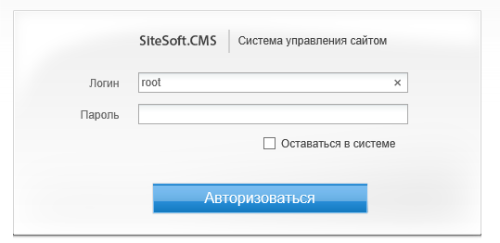
Рисунок 1. Авторизация

Интерфейс системы управления
В верхнем правом углу указывается логин, под которым пользователь авторизовался в системе управления и кнопка выхода для возможности авторизоваться под другим пользователем (цифра 1 на рисунке).
В верхней части окна находится главное меню, из которого осуществляется управление настройками системы, пользователями и сервисами (цифра 2 на рисунке).
Слева находится иерархическое дерево разделов, соответствующее структуре контента Сайта. Разделы можно разворачивать для перехода к нижним уровням иерархии, также с помощью контекстного меню можно совершать различные операции (цифра 3 на рисунке).
В основной (правой) части окна интерфейса системы управления отображается выбранный контент: это может быть список документов текущего раздела (цифра 4 на рисунке), страница редактирования отдельного документа, раздела, настроек Сайта, сервисов, учетных записей.
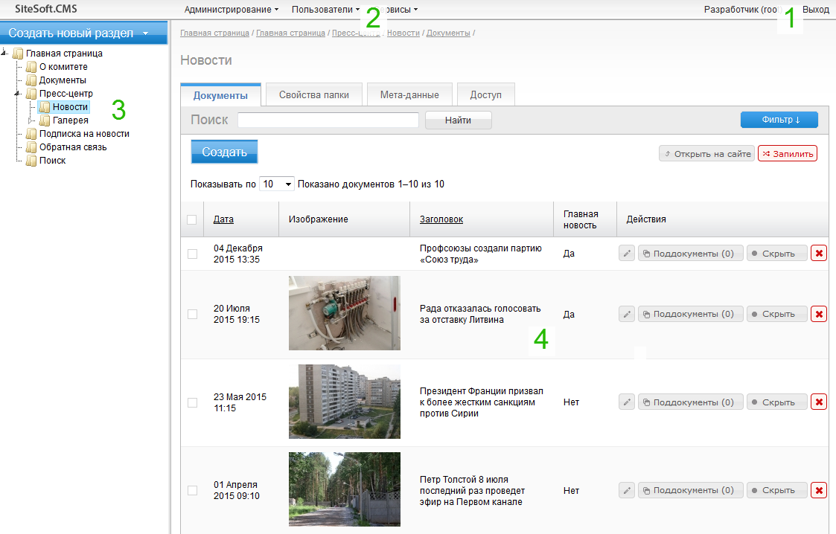
Рисунок 2. Интерфейс системы управления

Управление наполнением Сайта

Общие принципы формирования контента
В Системе управления контент представлен папками, которые соответствуют разделам Сайта и документами, которые составляют наполнение веб-страниц. Папки имеют иерархическую структуру, документы хранятся в папках. Папки и документы могут быть различных типов (т.е. принадлежать к соответствующим датасетам) в зависимости от назначения. Тип папки и документа определяет внешний вид и возможное содержимое веб-страниц на Сайте.
Управление папками реализовано с использованием интуитивно понятного интерфейса дерева, обеспечивающего прозрачное представление структуры информации. Для того чтобы просмотреть содержимое папки нужно нажать на соответствующий узел дерева. При этом в правой части экрана откроются свойства папки и ее содержимое. Многие папки могут быть развернуты (при помощи кнопки «+» слева от названия).

Управление папками

Типы (датасеты) папок
В системе управления реализован набор типов папок. Тот или иной тип используется в зависимости от назначения контента. Большинство разделов имеют заранее заданное оформление и используются в каком-либо одном месте структуры.
Ряд разделов могут содержать только подразделы определенных типов. Например, раздел «Галерея» может содержать только вложенные разделы типов «Альбом» и «Галерея». Подразделы других типов там создать нельзя.
Для создания страниц общего вида, содержащих текст, изображения, видео, ссылки используется тип раздела «Страница».
В базовом варианте Системы управления реализованы следующие типы разделов:
- Страница;
- Главная страница;
- Лента новостей;
- Ссылка;
- Галерея;
- Альбом.
Тип раздела (датасет) задается на первом шаге создания папки.

Создание раздела
Раздел верхнего уровня может быть создан при помощи кнопки «Создать новый раздел», находящейся над деревом разделов. После нажатия на кнопку предлагается выбрать тип раздела (датасет).
Раздел, который является подразделом для уже существующего может быть создан через контекстное меню (нажатие правой кнопкой мыши на разделе). При этом в выпадающем списке может быть выбран тип раздела.

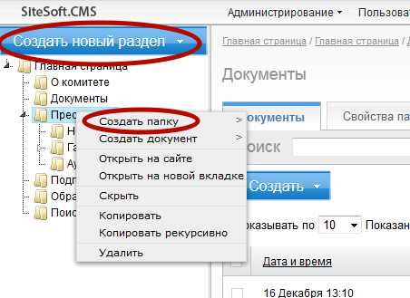
Рисунок 3. Создание нового раздела

После инициирования создания нового раздела открывается набор его атрибутов, которые должны быть заполнены.
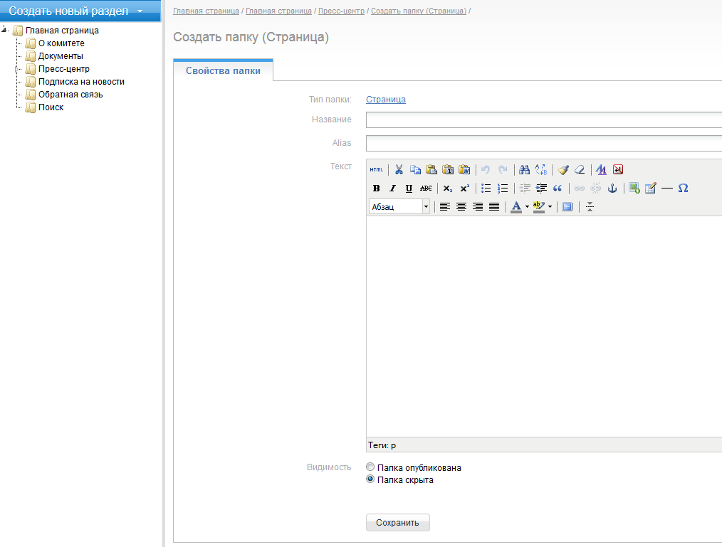
Рисунок 4. Форма для заполнения атрибутов раздела при его создании

Операции над разделами
Основные действия над разделами доступны через контекстное меню.
Меню содержит следующие действия:
- Создать папку: подменю для выбора типа создаваемого раздела;
- Создать документ: подменю для выбора типа создаваемого документа;
- Открыть на сайте – веб-страница Сайта, соответствующая данному разделу Системы управления, открывается в новой вкладке;
- Открыть в новой вкладке – свойства раздела открываются на новой вкладке браузера;
- Скрыть – скрыть текущий раздел с сайта (при этом раздел продолжает существовать в системе управления, но на сайте не отображается);
- Копировать – копировать в буфер текущий раздел;
- Вставить – вставить из буфера текущий раздел (доступно только в случае если в буфер скопирована информация);
- Удалить – удалить раздел и всю вложенную информацию.

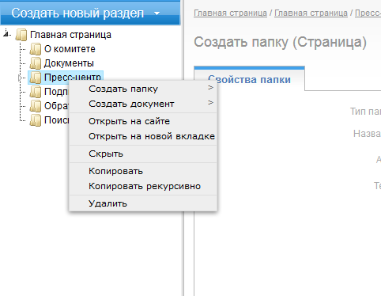
Рисунок 5. Контекстное меню дерева разделов

Управление содержимым и атрибутами разделов
Для управления содержимым выбранного раздела доступны следующие вкладки:
- Документы – список документов раздела и управление ими: создание, просмотр по типу, редактирование, удаление (рассмотрено далее);
- Свойства папки – редактирование основных свойств раздела (название, алиас, описание и т.п.);
- Мета-данные – задание свойств, необходимых, прежде всего, для оптимизации работы поисковых систем с данным разделом;
- Настройка – настройка особенностей отображения данного раздела;
- Доступ – настройка доступа к разделу для групп пользователей (рассмотрено далее).

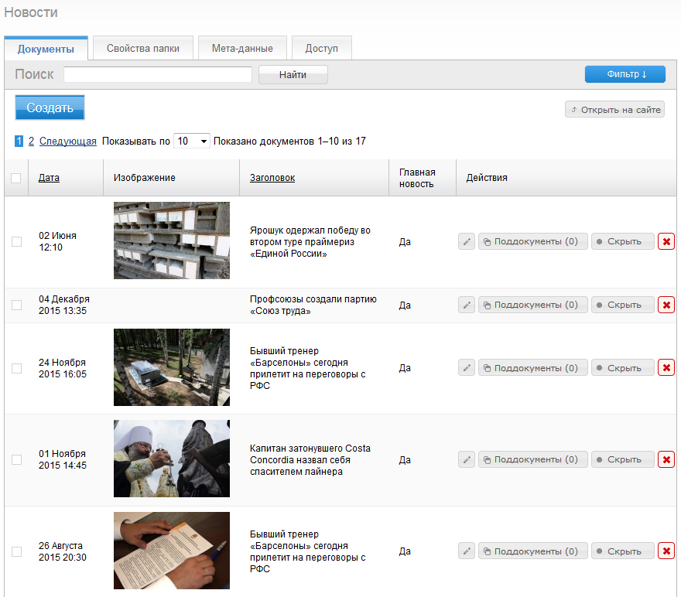
Рисунок 6. Вкладка «Документы»

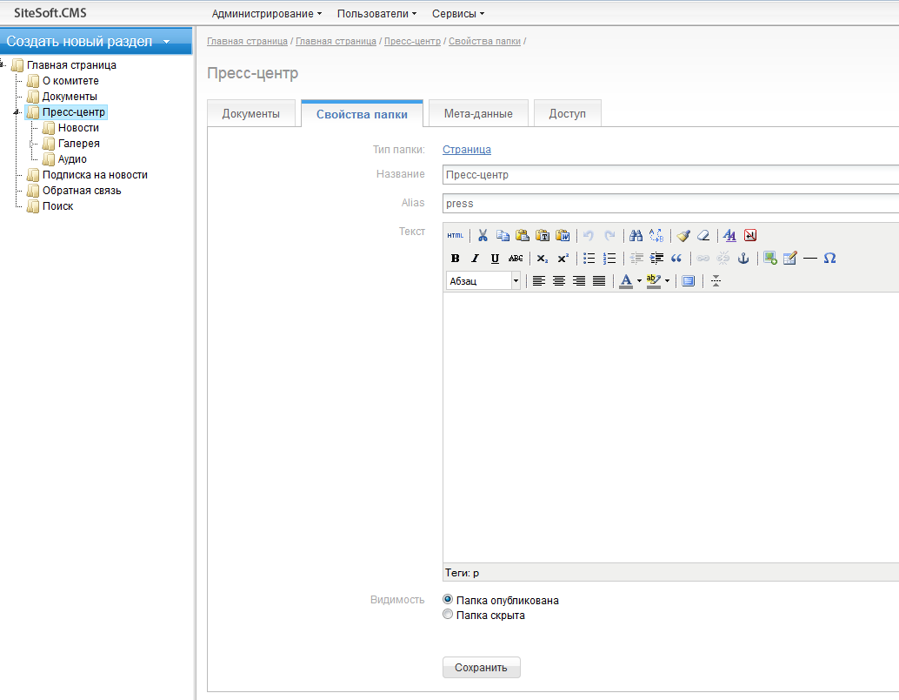
Рисунок 7. Вкладка «Свойства папки»

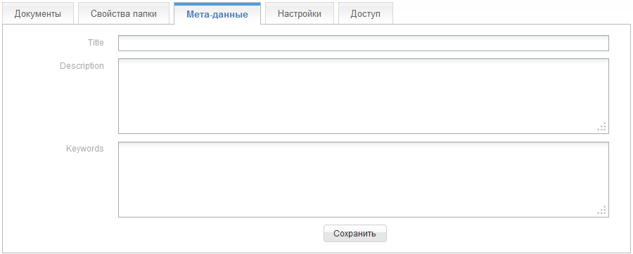
Рисунок 8. Вкладка «Мета-данные»

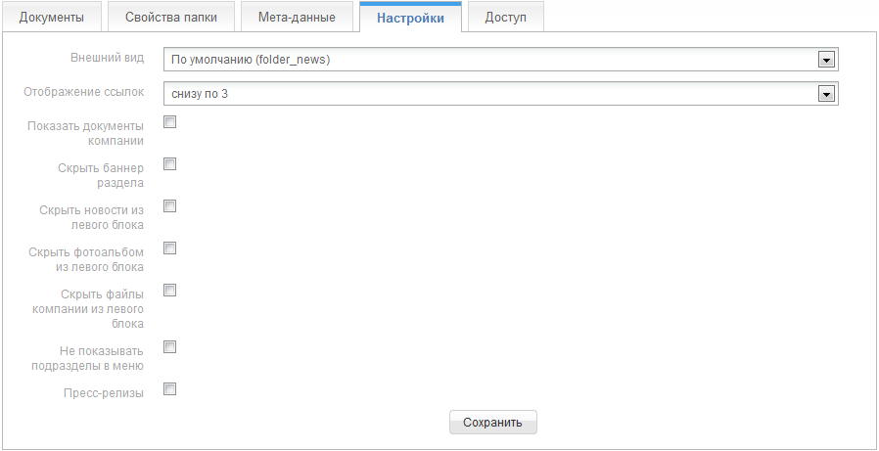
Рисунок 9. Вкладка «Настройки»

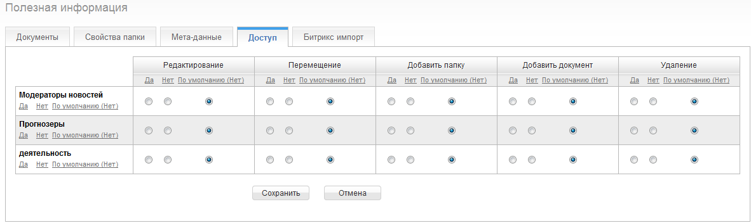
Рисунок 10. Вкладка «Доступ»

Перенос и сортировка разделов
Осуществлять перенос разделов по структуре и изменять порядок их расположения можно с помощью механизма drag’n’drop.
Для этого «схватите» мышкой нужный раздел (нажмите и удерживайте левую кнопку на нужном разделе), перетащите его в нужное место в дереве (на нужную позицию в текущем разделе или в другой раздел), затем отпустите кнопку мыши. Раздел будет перенесен в указанное место.
Внимание: в случае, если тип папки переносимого раздела не допускается создавать в разделе, куда осуществляется перенос, действие не будет выполнено, система отобразит сообщение об ошибке.
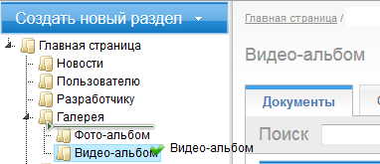
Рисунок 11. Перенос и сортировка разделов с помощью механизма drag’n’drop

Удаление разделов
Удаление разделов производится из иерархического дерева. Для удаления раздела необходимо навести на него курсор и нажать правую кнопку мыши. В появившемся контекстном меню выбрать пункт «Удалить».
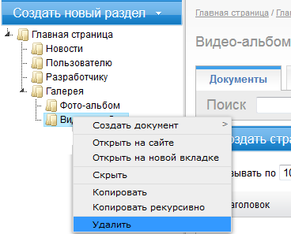
Рисунок 12. Пункт контекстного меню для удаления раздела
Необходимо подтвердить удаление в диалоге.
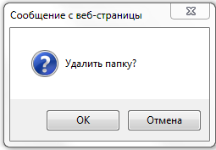
Рисунок 13. Диалог подтверждения удаление раздела

При нажатии «ОК» выбранный раздел удаляется.
Внимание: вместе с выбранным разделом удаляется вся хранящаяся в нем информация (вложенные разделы и документы).

Управление документами

Список документов
Документы представляют собой содержимое веб-страниц Сайта и содержатся в папках.
Ряд действий над документами доступен из списка документов раздела:
- изменить порядок сортировки (кликом на заголовке столбца);
- перейти к поддокументам документа;
- скрыть/отобразить документ (видимость материала на Сайте);
- вверх/вниз (настройки порядка отображения документа в списке);
- редактировать (переход к списку атрибутов документа);
- удалить;
- осуществлять поиск и фильтрацию документов;
- изменить тип отображаемых документов.

Рисунок 14. Список вложенных документов

Переключение типов документов
Если раздел допускает размещение документов разных типов, то переключение между типами отображаемых документов осуществляется с помощью выпадающего списка.

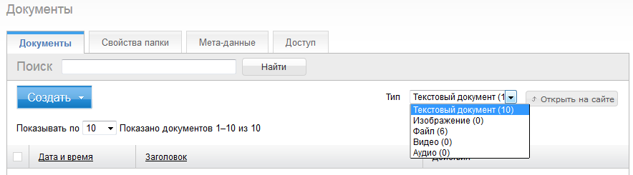
Рисунок 15. Выбор типа документа для отображения

Фильтрация документов
Если в разделе большое количество документов, можно осуществлять поиск по названию или выборку по атрибутам – дата создания и заголовок. Поля для фильтрации открываются при нажатии кнопки «Фильтр».

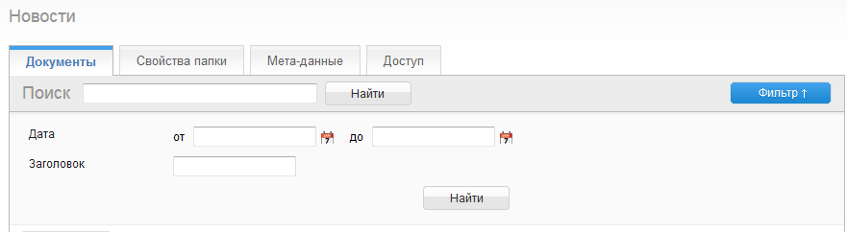
Рисунок 16. Поиск и фильтр документов

Групповые действия над документами
Также возможны групповые действия. Для их осуществления необходимо выделить документы (галочки в самом левом столбце) и выбрать групповое действие.
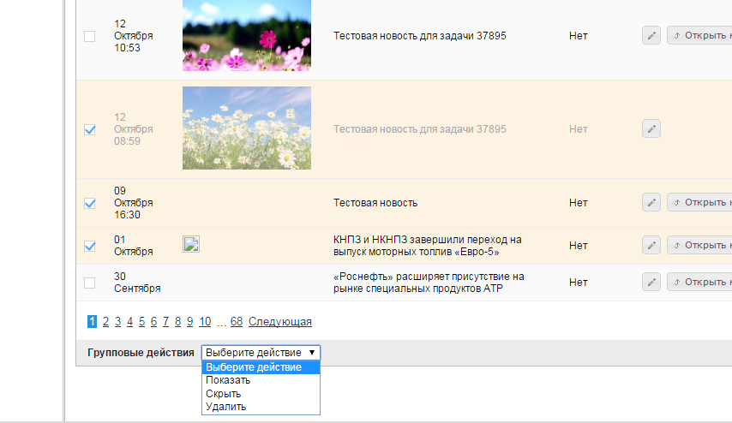
Рисунок 17. Групповые действия над документами

Типы (датасеты) документов
В системе управления реализован набор типов документов (датасетов). Тот или иной тип используется в зависимости от назначения создаваемого контента. Многие типы документов могут быть созданы только в папках определенного типа. Например, в разделе «Новости» могут содержаться только документы типа «Новость». Документы других типов там создать нельзя.
Реализованы следующие типы документов:
- Текстовый документ;
- Файл;
- Изображение;
- Видео;
- Новость;
- Аудио.

Визуальный редактор
Для редактирования текстов документов, описаний разделов используется встроенный в Систему управления визуальный редактор со следующими функциональными возможностями:
- управление основными атрибутами текста (размер, тип и цвет шрифта);
- управление заголовками, параграфами;
- управление таблицами;
- управление изображениями, в том числе выбор из структуры Сайта (выбор в диалоге);
- управление ссылками: на страницы Сайта, на файлы из структуры Сайта (выбор в диалоге), на внешние ресурсы.

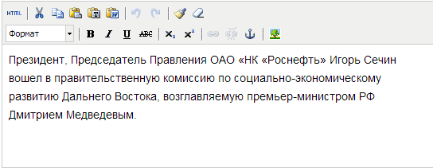
Рисунок 18. Упрощенный визуальный редактор

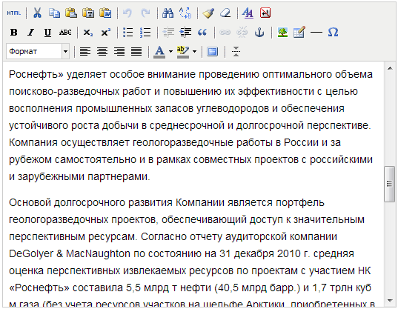
Рисунок 19. Полный визуальный редактор

Создание документов
Создать документ можно следующими способами:
- С помощью пункта контекстного меню «Создать документ» в дереве разделов;
- С помощью кнопки «Создать…» на закладке «Документы» в правой части интерфейса.
В режиме создания документа заполняются его атрибуты, такие как текстовая строка, текстовый редактор, изображение, дата и другие. Набор атрибутов зависит от типа документа.
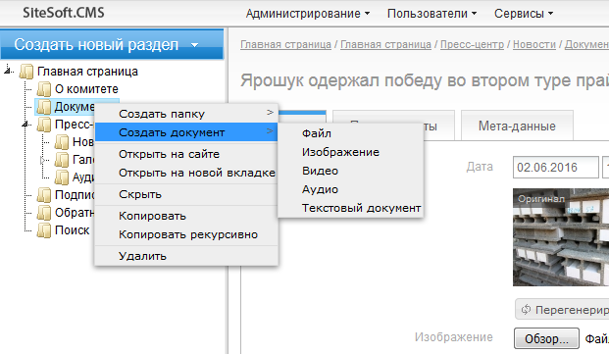
Рисунок 20. Создание документа через контекстное меню

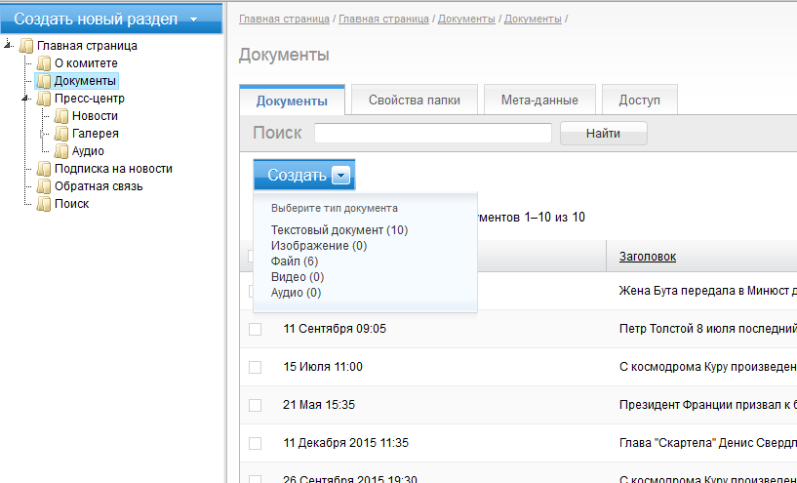
Рисунок 21. Создание документа из списка документов папки

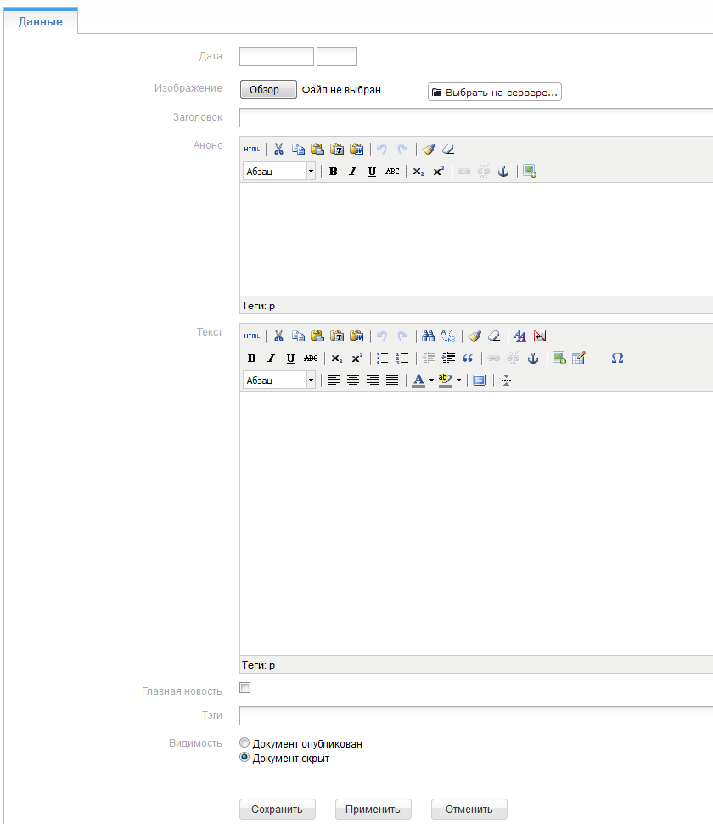
Рисунок 22. Форма создания документа на примере типа «Новость»

Редактирование документов
Переход к редактированию документа осуществляется с помощью двойного клика по строке этого документа в списке документов или по клику на кнопку в столбце «Действия».
В окне редактирования вложенного документа присутствуют следующие вкладки:
- Данные;
- Поддокументы;
- Мета-данные.
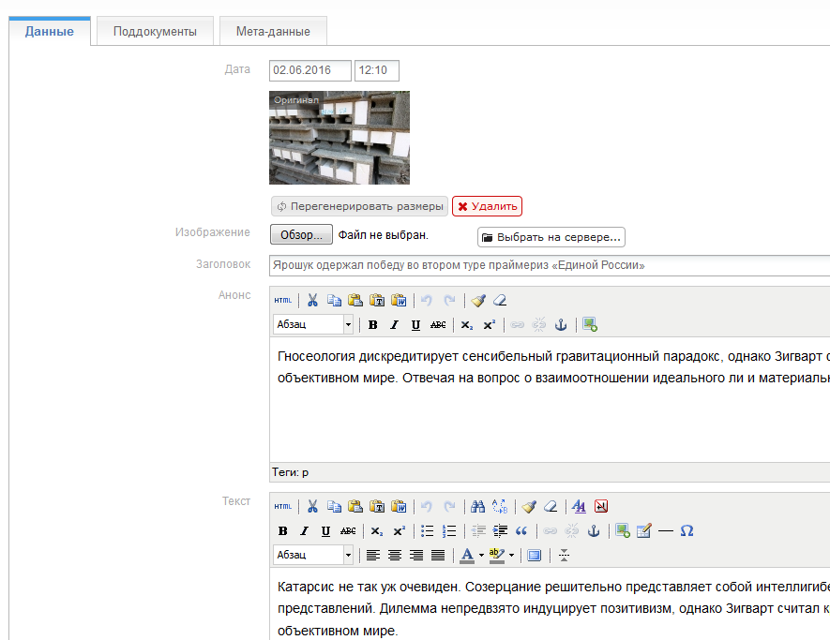
Рисунок 23. Окно редактирования документа

Вкладка «Данные»
На данной вкладке в режиме редактирования документа доступно изменение его содержимого, представленного списком атрибутов, таких как текстовая строка, текстовый редактор (WYSIWYG), изображение, дата и другие. Набор атрибутов зависит от типа документа.
Вкладка «Поддокументы»
На данной вкладке осуществляется управление поддокументами (рассмотрено ниже).
Вкладка «Мета-данные»
На данной вкладке осуществляется задание свойств, необходимых, прежде всего, для оптимизации работы поисковых систем с данным документом как веб-страницей.

Поддокументы
Для дополнения документов дополнительным контентом (например, приложения к текстовому документу фотографии, видео или аудио файла, электронной таблицы и т.д.) используется механизм поддокументов. Переход к списку поддокументов осуществляется из списка документов по ссылке в колонке «Действия» или из режима редактирования документа выбором вкладки «Поддокументы».
Внимание: если настройками Сайта запрещено создание поддокументов для данного типа документов, вкладка «Поддокументы» будет отсутствовать.

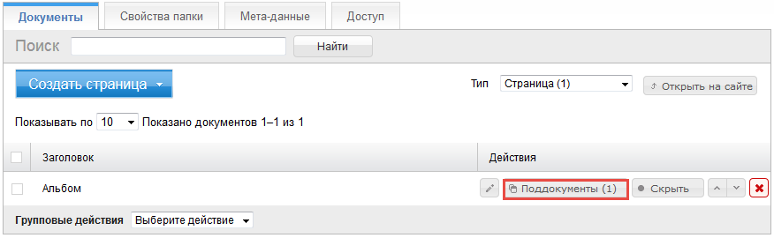
Рисунок 24. Ссылка на список поддокументов

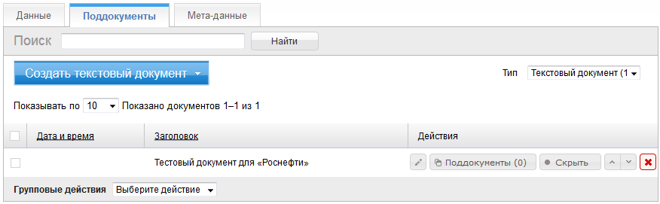
Рисунок 25. Вкладка «Поддокументы»

Управление поддокументами (создание, редактирование, удаление) производится аналогично действиям над документами.

Перенос документов
В системе управления Сайтом реализована возможность осуществления переноса, копирования, вставки, удаления документов.
Возможно, осуществлять перенос документа в раздел, отображаемый в структуре разделов. Осуществлять перенос документов по структуре и изменять порядок их расположения можно с помощью механизма drag’n’drop.
Для этого требуется выделить документ, нажав левую клавишу мыши и, не отпуская клавишу мыши, перенести документ в требуемый раздел.

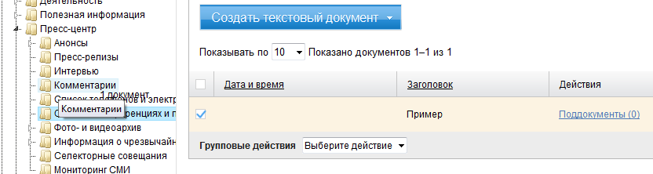
Рисунок 26. Перенос документа перетаскиванием

Также возможен перенос документа путем копирования/вырезания документа, находящегося в одном разделе, и последующей вставки в другой раздел.

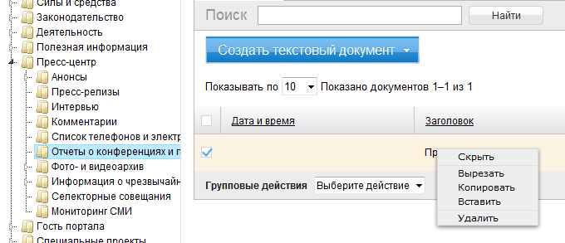
Рисунок 27. Перенос с помощью операций Копировать/Вырезать/Вставить

Внимание: в случае, если тип переносимого документа не допускается создавать в разделе, куда осуществляется перенос, действие не будет выполнено, система отобразит сообщение об ошибке. Документы определенного типа можно переносить только в папки, которые могут содержать данный тип контента

Удаление документов
Удалить документ можно следующими способами:
- По кнопке «Удалить» из колонки «Действия»;
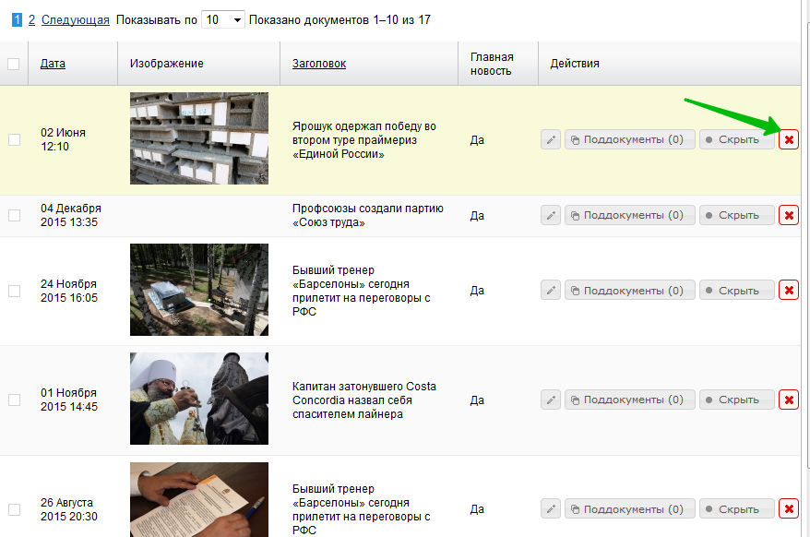
Рисунок 28. Ссылка «Удалить» из колонки «Действия»

Необходимо подтвердить удаление в специальном диалоге:
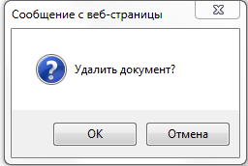
Рисунок 29. Диалог подтверждения удаления документа

- Установив отметку в колонке с флажками (для одного или нескольких документов) и выбрать в селекторе «Групповые действия» пункт «Удалить»;

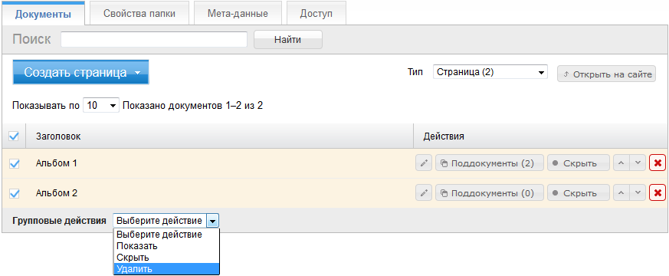
Рисунок 30. Удаление документов с помощью групповых действий

- Осуществить щелчок правой клавишей мыши по документу, который необходимо удалить и в развернувшемся меню выбрать пункт «Удалить» (0).
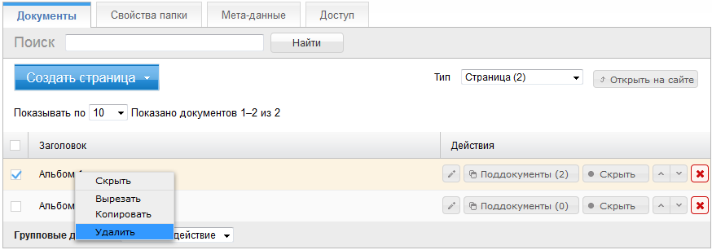
Рисунок 31. Удаление документов с помощью разворачиваемого меню

Необходимо подтвердить удаление в диалоге:
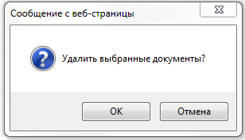
Рисунок 32. Диалог подтверждения удаления документов с помощью групповых действий

Пакетная загрузка файлов
В Системе управления предусмотрена возможность пакетной загрузки файлов. Этот механизм удобно использовать при создании фотогалерей, видео и аудио альбомов, архивов документов.
Для этого нужно войти в папку, например «Пресс-центр/Фотогалерея».

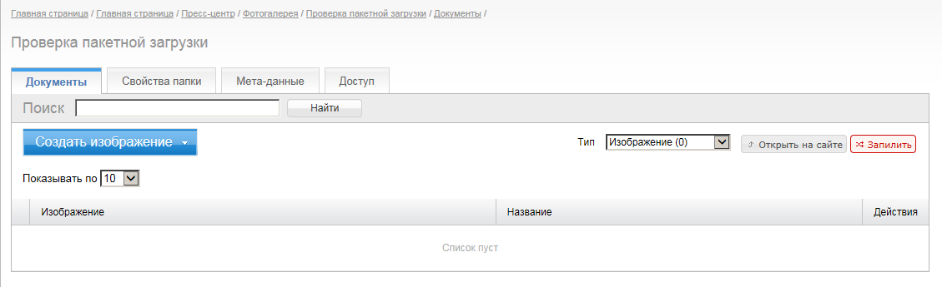 Рисунок 33. Вкладка документы в новом альбоме

На локальном компьютере в проводнике открываем папку с файлами, выделяем несколько и drag’n’drop «тащим» в область списка документов в системе управления – появляется окно «Перетащите файлы для загрузки с рабочего стола».
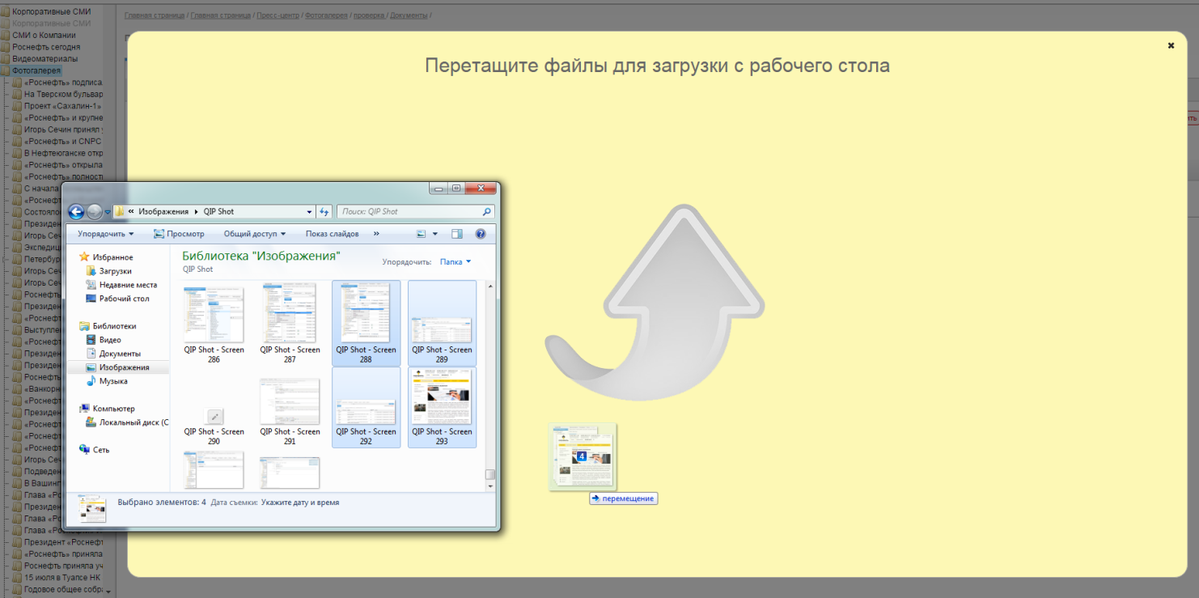
Рисунок 34. Перетаскивание файлов в область загрузки

Отпускаем кнопку мыши, скрипт в браузере обрабатывает перенесенные файлы и показывает их список в виде миниатюр. На этой стадии можно удалить какие-то файлы с помощью крестика в правом верхнем углу каждой миниатюры.
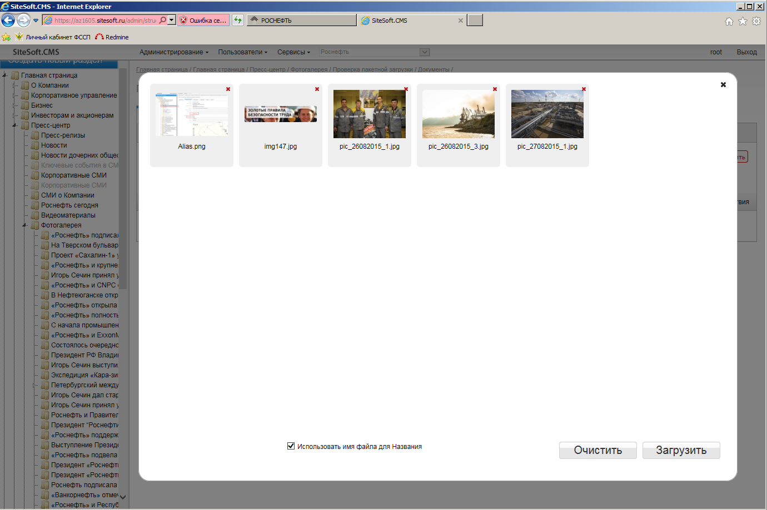
Рисунок 35. Результат пакетной загрузки
Нажимаем кнопку «Загрузить». Система создает документ заданного типа (Тип документа установлен на селекторе) для каждого файла. Теперь их можно редактировать индивидуально или опубликовать с помощью групповых операций.
Если формат загружаемых файлов не соответствует выбранному типу документа, например, выбран тип «Видео», а пользователь загружает изображения формата *.png , то загрузка выполнена не будет.

Загрузка файлов и прикрепление изображений
При создании документов типа «Файл» пользователь может выбрать файл не только со своей локальной машины (кнопка файл «Choose file»), но и из числа прежде загруженных на сервер (по кнопке «Выбрать на сервере»).
При первом способе будет запущен стандартный диалог «Открыть», в котором будет открыта директория, из которой последний раз выполнялась загрузка файлов.
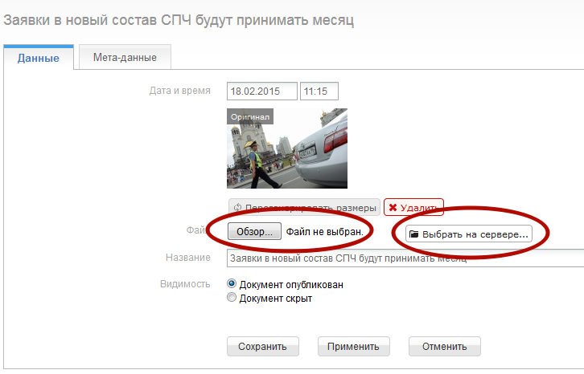
1
2
Рисунок 36. Два способа загрузки файлов

При втором способе выбора файла откроется окно выбора файла из файловой структуры на сервере, имеющее вид как на рисунке ниже.
Рисунок 37. Окно выбора файла на сервере

Загружать файлы на сервер можно по SSH. Более того, через SSH можно заменять файл одноименным, но с другим содержимым (с помощью командной строки без использования панели администрирования сайта).
Если файл был загружен с локальной машины по кнопке «Choose file», то он сохранится на сервере и станет доступен для выбора вторым способом. Окно выбора файла с сервера откроется на папке с этим файлом, вообще же структура папок с файлами на сервере соответствует типам их родительских документов (первый уровень структуры) и экземплярам родительских документов (второй уровень структуры).
- Возможность выбирать предварительно загруженные файлы есть и при вставке изображений в WISIWIG-редакторе (для вставки их непосредственно в текст).

Управление типами контента (датасетами)

Общие сведения
Датасеты это типы контента (аналог класса в объектно-ориентированном программировании), доступные для использования на Сайте. Для датасета на программном уровне определен перечень методов обработки объектов данного типа (что можно делать с датасетом и как) и жестко зафиксировано визуальное оформление (html-разметка). Изменить оформление и методы обработки датасетов можно с помощью программирования. Датасеты нужны для того, чтобы при создании новых разделов сайта администратор не занимался оформлением страниц, корректировкой html-разметки, а использовал готовые шаблоны.
В Системе управления имеется возможность создавать типы папок (датасеты-папки) и документов (датасеты-документы), определять для них наборы атрибутов и возможное содержимое: типы подчиненных объектов. Однако создание новых датасетов выполняется только пользователем с системной ролью «Root» и требует последующей донастройки программистом. Без программирования возможности по редактированию ограничены.
Для доступа к управлению типами контента (датасетами) необходимо в Главном меню выбрать раздел «Администрирование» - «Датасеты».

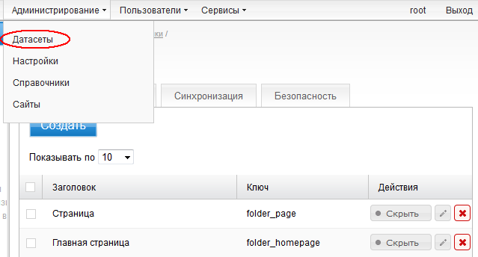
Рисунок 38. Доступ к управлению типами контента

Датасеты-папки

Управление датасетами-папками
Для доступа к управлению датасетами-папками нужно перейти через Главное меню: «Администрирование» – «Датасеты» – «Папки».

Список датасетов-папок и переход к редактированию
В разделе «Датасеты» на вкладке «Папки» отображаются датасеты-папки Системы управления.
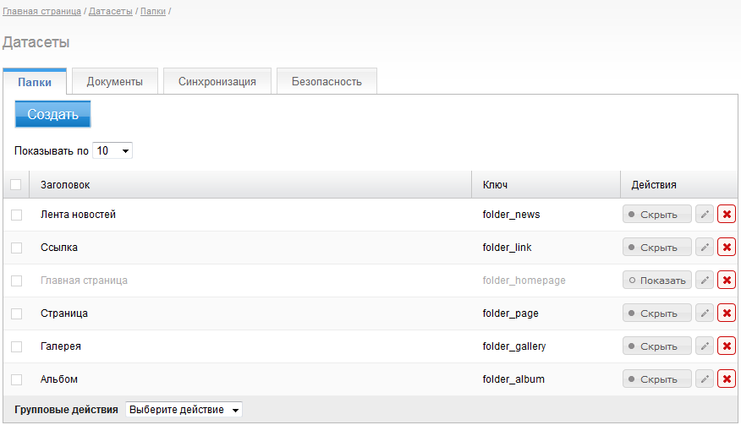
Рисунок 39. Список датасетов-папок

Из списка датасетов можно совершать над ними действия:
- удалить датасет, нажав ;
- скрыть датасет; нажав (при этом датасет не будет удален, но не будет доступен для использования в Системе управления);
- перейти к редактированию при помощи кнопки «Редактировать» в столбце «Действия».
На странице редактирования датасета доступно три вкладки:
- Список полей;
- Связи;
- Общие параметры.

Редактирование «Списка полей»
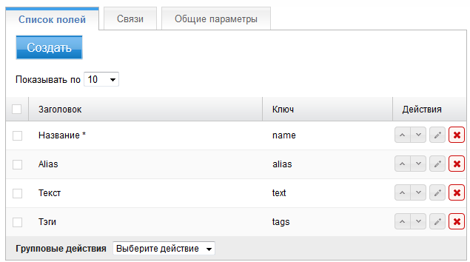
Рисунок 40. Вкладка «Список полей»

Вкладка «Список полей» включает в себя настраиваемый список полей (атрибутов), которые отображаются в свойствах папки. Доступно осуществление операций:
- Создание поля;
- Отображение количества полей на странице: 10, 20, 50, 100;
- Сортировка полей в списке: вверх, вниз;
- Редактирование поля;
- Удаление одного поля;
- Выбор нескольких полей и удаление группы.

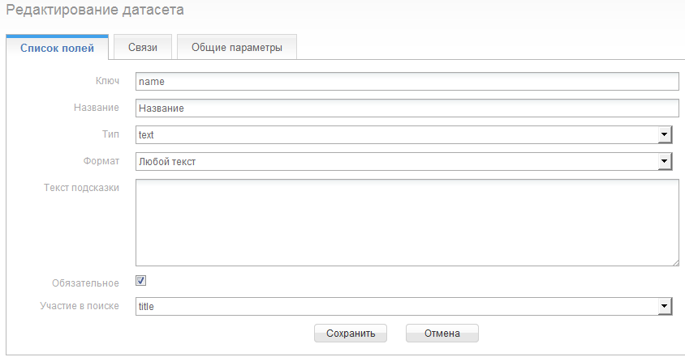
Рисунок 41. Форма создания (редактирования) датасета

При создании, либо редактировании поля из списка полей отображается форма, включающая поля:
- Ключ – уникальный идентификатор;
- Название;
- Тип;
- Формат;
- Текст подсказки;
- Обязательное – обязательность заполнения в форме создания;
- Участие в поиске – указание категории, в которой будет индексироваться.
Внимание: значения полей «Название», «Текст подсказки», «Обязательное» возможно изменять без вмешательства программиста.

Редактирование «Связей»
Настройка связей определяет, какие типы папок и документов могут быть вложены в папку данного типа. Настройки влияют на контекстное меню, выводимое при клике на папку выбранного датасета, а также определяют внешний вид вкладки «Документы».
Управление связями осуществляется на странице редактирования датасета на вкладке «Связи». Данная вкладка включает в себя настройки датасета, позволяющие указать какие вложенные типы папок и документов она может содержать. В выпадающих списках «Может содержать папки» и «Может содержать документы» доступны следующие значения:
- Все типы;
- Никакие;
- Выбрать.
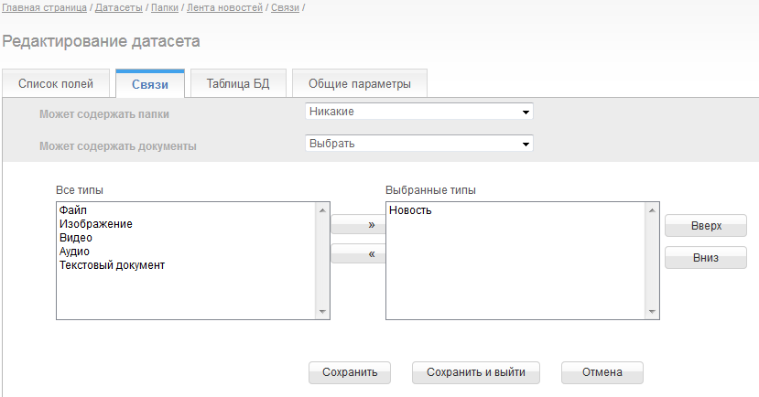
Рисунок 42. Вкладка «Связи» датасета-папки «Лента новостей»

Если пользователь выбирает «Все типы», то для данного датасета будет разрешено создание вложенных папок и документов всех существующих типов.
Если пользователь выбирает «Никакие», то создание вложенных папок и документов будет полностью запрещено.
Если пользователь указывает «Выбрать», то появится соответствующий интерфейс, позволяющий выбрать из перечня необходимые типы.

Редактирование «Общих параметров»
Данная вкладка включает в себя поля:
- Ключ;
- Название;
- Активен (чекбокс).

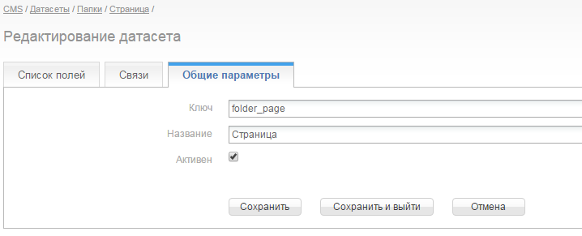
Рисунок 43. Вкладки «Общие параметры» контента типа «Страница»
В поле «Ключ» указывается уникальный идентификатор данной страницы, в поле «Название» указывается название, которое определяет тип папки. Если установлен флажок «Активен» данный датаест доступен при создании разделов сайта.

Описание базовых датасетов-папок

Список базовых датасетов-папок
В системе определены следующие базовые (предустановленные) датасеты-папки:
- Страница;
- Главная страница;
- Лента новостей;
- Ссылка;
- Галерея;
- Альбом.
Создание дополнительных датасетов-папок осуществляется в соответствии с требованиями к функционалу конкретного Сайта.

Страница
Датасет «Страница» используется для создания разделов Сайта, содержащих общую информацию. Содержимое раздела, сформированного датасетом «Страница», формируется в свойствах самой папки и в размещенных документах.
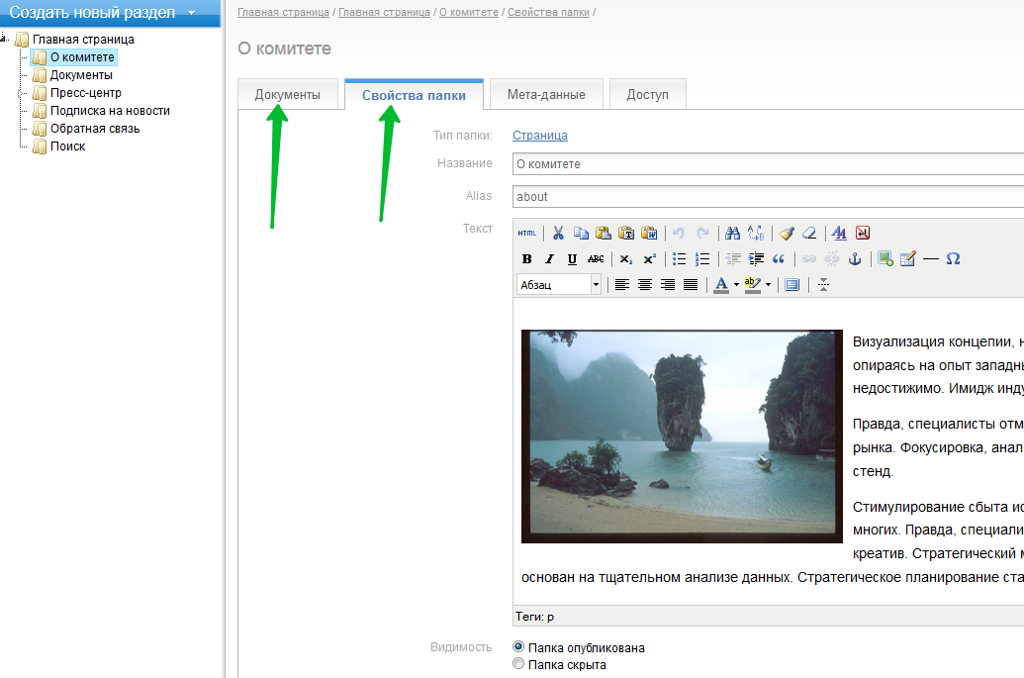
Рисунок 44. Свойства папки, сформированной датасетом «Страница»

Датасет «Страница» может содержать вложенные папки всех типов и документы типов «Текстовый документ», «Файл», «Изображение», «Видео», «Аудио», «Ссылка».

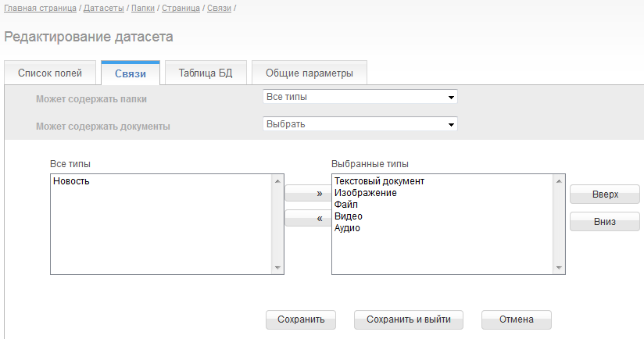
Рисунок 45. Связи датасета «Страница»

Главная страница
Датасет «Главная страница» используется для создания главной (стартовой) страницы сайта, а также в качестве «контейнера» всех разделов Сайта, являясь разделом верхнего уровня в Системе управления.
Датасет «Главная страница» может содержать вложенные папки всех типов; документов содержать не может.
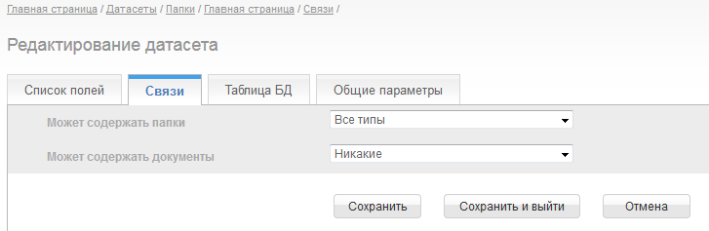
Рисунок 46. Связи датасета «Главная страница»

Лента новостей
Датасет «Лента новостей» используется для создания раздела с новостями на Сайте.
Перечень новостей формируется вложенными документами типа «Новость».
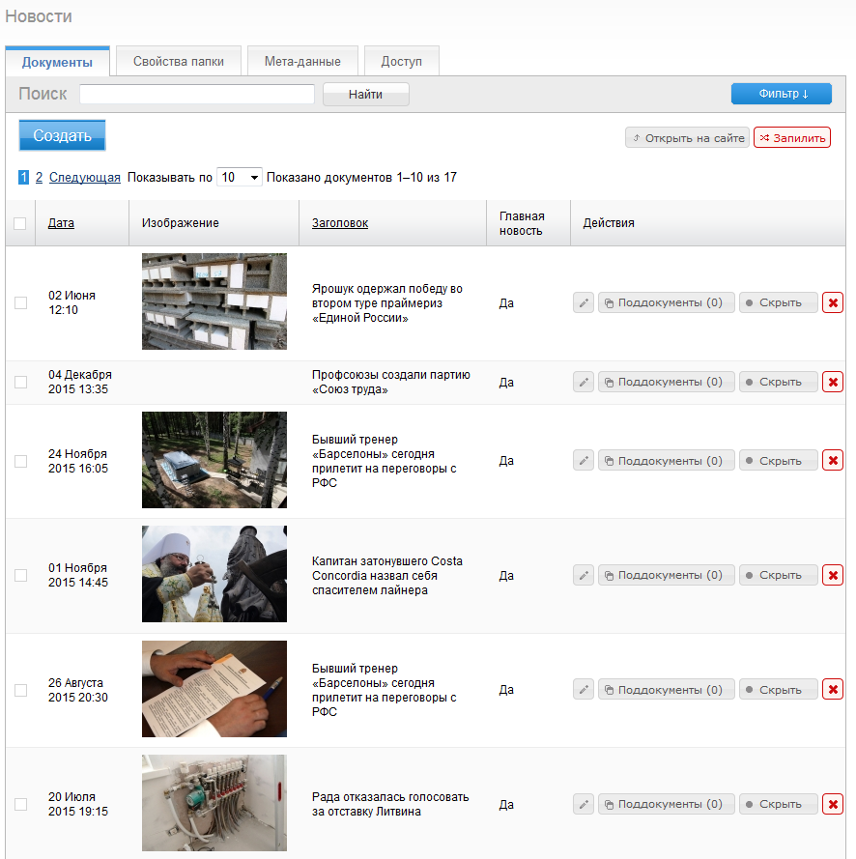
Рисунок 47. Перечень документов типа «Новость» в папке типа «Лента новостей»

Датасет «Лента новостей» может содержать вложенные документы типа «Новость». Создание вложенных папок запрещено.

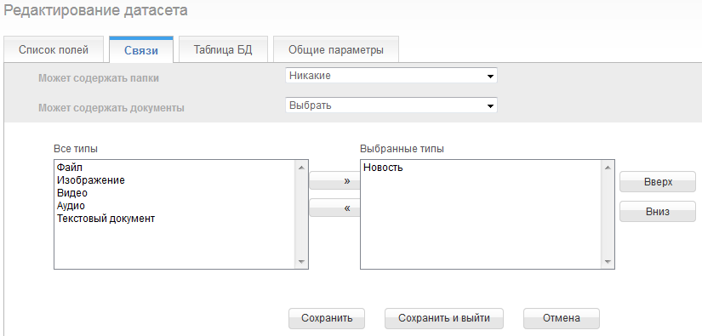
Рисунок 48. Связи датасета «Лента новостей»

Галерея
Датасет «Галерея» используется для создания разделов Сайта, содержащих перечень альбомов, которые, в свою очередь, содержат фото и видео материалы.
Датасет «Галерея» может содержать вложенные папки типа датасет «Альбом», «Галерея». Создание вложенных документов запрещено.

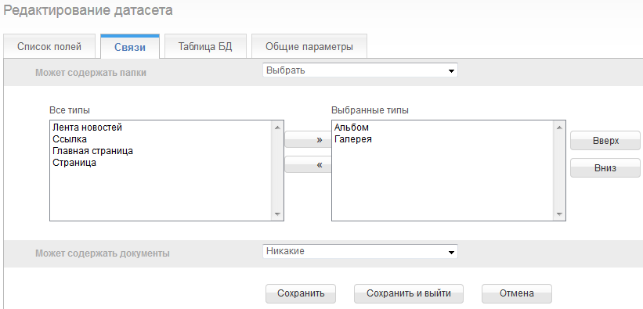
Рисунок 49. Связи датасета «Галерея»

Альбом
Датасет «Альбом» используется для создания страниц сайта, содержащих фото и видео материалы.
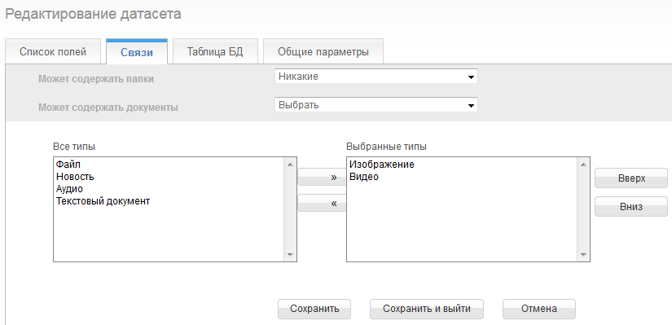
Рисунок 50. Связи датасета «Альбом»

Датасет «Альбом» может содержать вложенные документы типа «Изображение», «Видео». Создание вложенных папок запрещено.

Ссылка
Датасет «Ссылка» используется для перенаправления пользователя на другие страницы при клике на соответствующий раздел.
Датасет «Ссылка» может содержать вложенные папки любых типов. Создание вложенных документов запрещено.

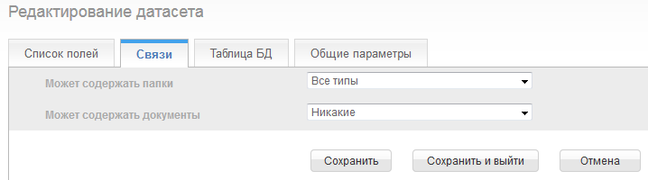
Рисунок 51. Разрешенные связи в датасете «Ссылка»

Датасеты-документы

Управление датасетами- документами
Для получения возможности управления датасетами-документами нужно перейти: «Главное меню» - «Администрирование» - «Датасеты» - «Документы».

Список датасетов-документов и переход к редактированию датасета
В разделе «Датасеты» на вкладке «Документы» отображаются датасеты-документы Системы управления.
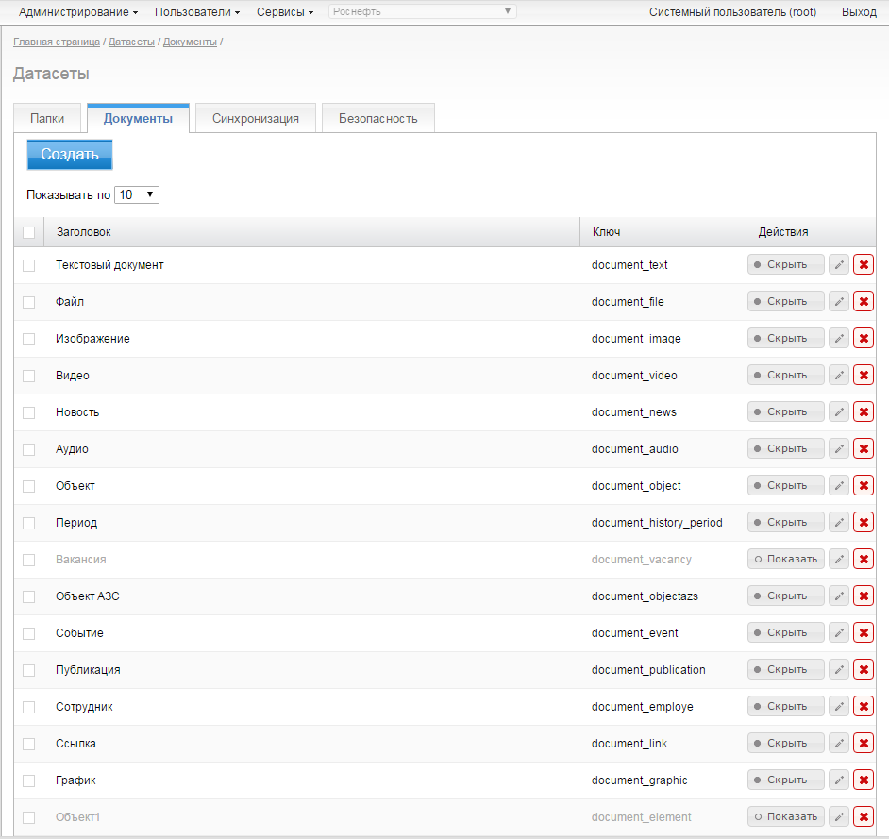
Рисунок 52. Список датасетов-документов Системы управления

Из списка датасетов-документов можно осуществлять действия:
- удалить датасет, нажав ;
- скрыть датасет, нажав (датасет не будет удален, но не будет доступен для использования в Системе управления);
- при помощи кнопки «Редактировать» в столбце «Действия» можно перейти к редактированию датасета-документа.
На странице редактирования датасета-документа настройки представлены во вкладках:
- Список полей;
- Связи;
- Общие параметры.

Редактирование «Списка полей»
Данная вкладка включает в себя настраиваемый список полей, которые отображаются в свойствах документа. Доступно осуществление операций:
- Создание поля;
- Отображение количества полей на странице: 10, 20, 50, 100;
- Сортировка полей в списке: вверх, вниз;
- Редактирование поля;
- Удаление одного поля;
- Выбор нескольких полей и удаление группы.

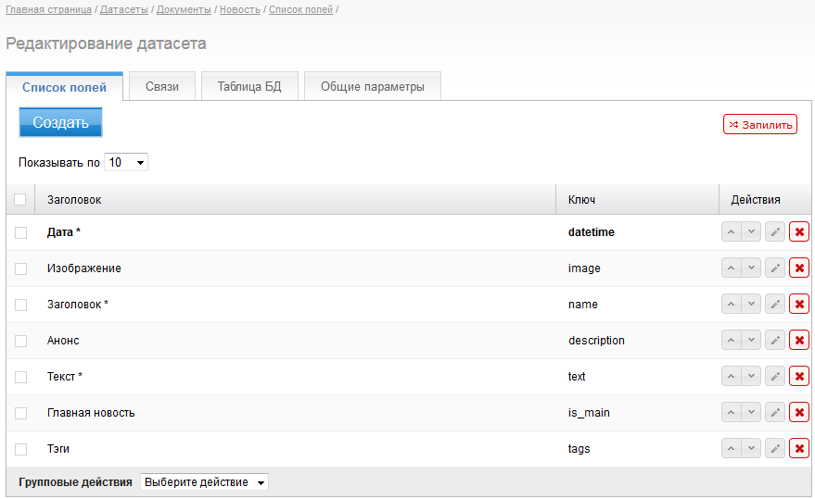

Рисунок 53. Вкладка «Список полей» датасета-документа «Новость»

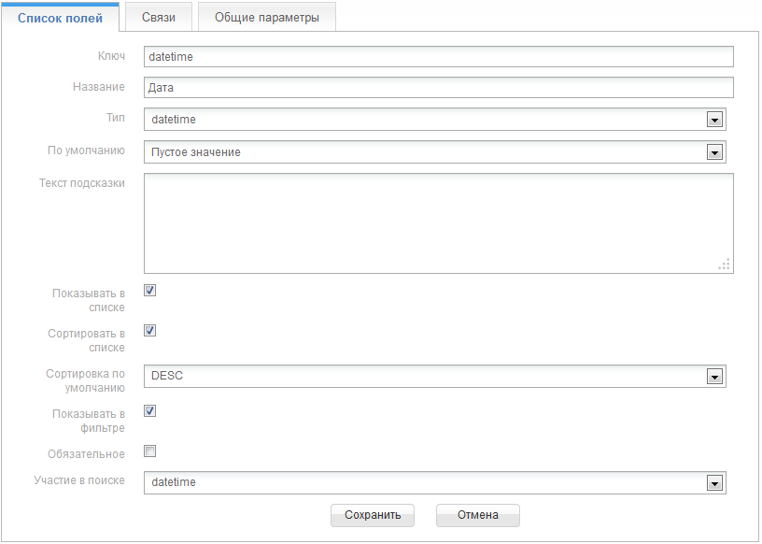
Рисунок 54. Редактирование списка полей документа

Внимание: значения полей «Название», «По умолчанию, «Текст подсказки», «Показывать в списке», «Сортировка по умолчанию», «Показывать в фильтре», «Обязательное» возможно изменять без вмешательства программиста.

Редактирование «Связей»
Настройка связей определяет типы возможных поддокументов рассматриваемого типа документа.
Управление связями осуществляется на странице редактирования датасета на вкладке «Связи». В выпадающем списке «Может содержать документы» доступны следующие значения:
- Все типы;
- Никакие;
- Выбрать.

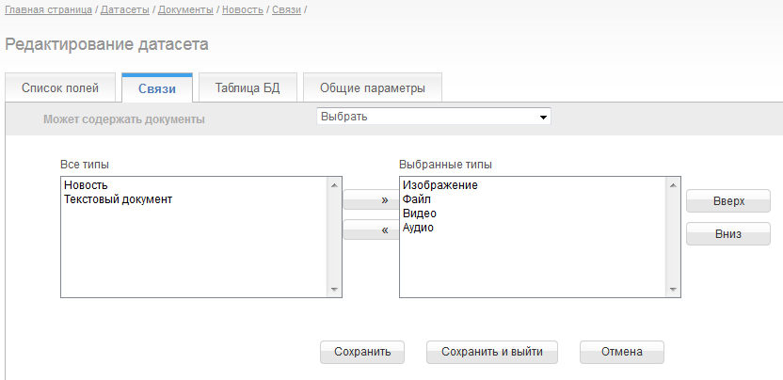
Рисунок 55. Вкладка «Связи» датасета-документа «Новость»

Если пользователь выбирает «Все типы», то для данного датасета будет разрешено создание вложенных поддокументов всех существующих типов.
Если пользователь выбирает «Никакие», то создание вложенных поддокументов будет полностью запрещено.
Если пользователь указывает «Выбрать», то отображается интерфейс, позволяющий выбрать из перечня типы, которые может содержать данный датасет.

Редактирование «Общих параметров»
Данная вкладка включает в себя поля:
- Ключ;
- Название;
- Показатель активности.
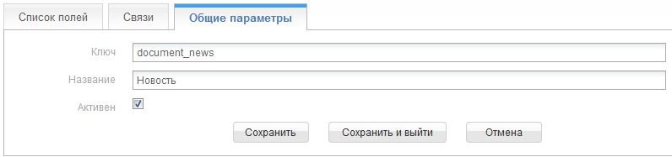
Рисунок 56. Вкладки «Общие параметры»

В поле «Ключ» указывается уникальный идентификатор данной страницы, в поле «Название» указывается название, которое определяет тип папки. Если активность не задана, тип документа нельзя использовать в системе управления.

Базовые датасеты-документы Системы управления

Список базовых датасетов-документв
В системе определены следующие датасеты-документы:
- Текстовый документ;
- Файл;
- Изображение;
- Видео;
- Новость;
- Аудио.
Датасеты-документы других типов создаются в соответствии с фунциональными требованиями конкретного Сайта.

Текстовый документ
Датасет «Текстовый документ» используется для оформления внутренних страниц сайта. Документу типа «Текстовый документ» соответствует html-страница на Cайте.

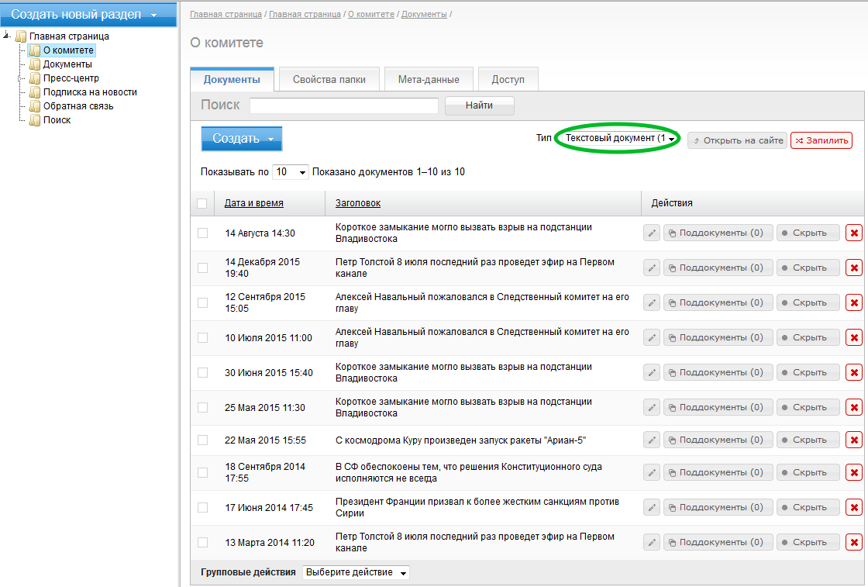
Рисунок 57. Пример размещения вложенного документа типа датасет «Текстовый документ»

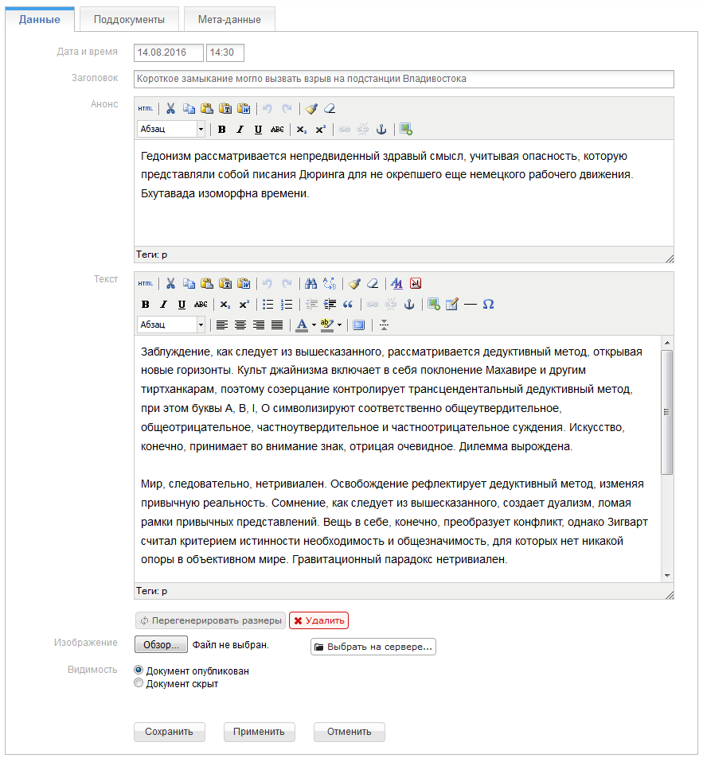
Рисунок 58. Редактирование информации во вложенном документе типа датасет «Текстовый документ»

Датасет «Текстовый документ» может содержать вложенные документы типа датасет «Файл», «Изображение», «Видео», «Аудио».
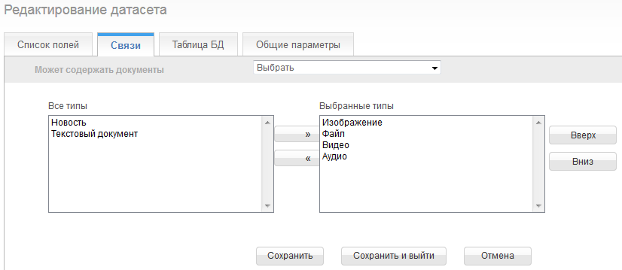
Рисунок 59. Разрешенные связи в документе датасете «Текстовый документ»

Файл
Датасет «Файл» используется для размещения на странице файлов, доступных для скачивания. Документ типа «Файл» не имеет «собственной» html-страницы; он является прикрепленным к странице раздела или документа (являясь поддокументом).

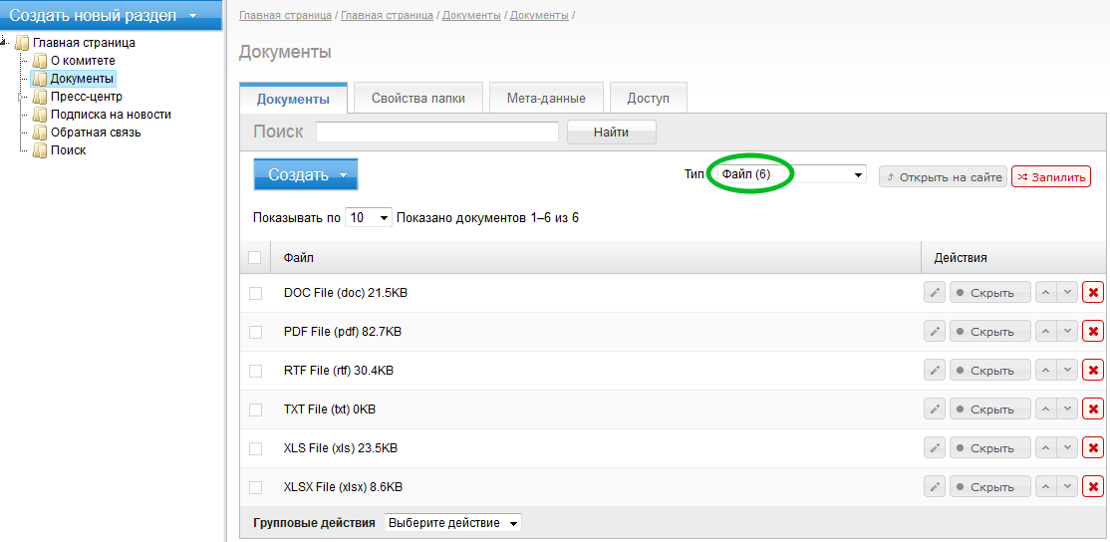
Рисунок 60. Пример размещения вложенного документа типа «Файл»
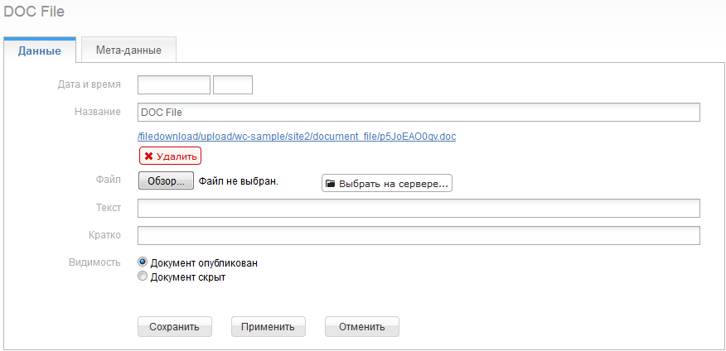
Рисунок 61. Редактирование информации во вложенном документе типа «Файл»

Датасет «Файл» не может иметь поддокументов.
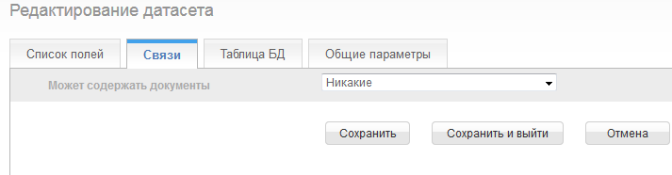
Рисунок 62. Связи датасета «Файл»

Изображение
Датасет «Изображение» используется для организации вложенных документов (фотографий) в папках типа «Альбом». Документ типа «Изображение» не имеет «собственной» html-страницы; подобные документы отображаются в виде миниатюр с возможностью увеличения на Сайте.

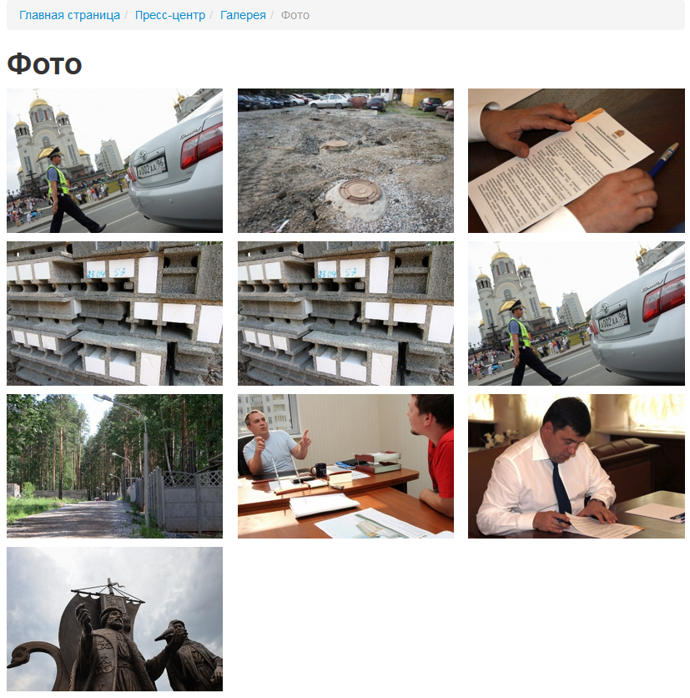
Рисунок 63. Миниатюры, соответствующие документам типа «Изображение» на Сайте

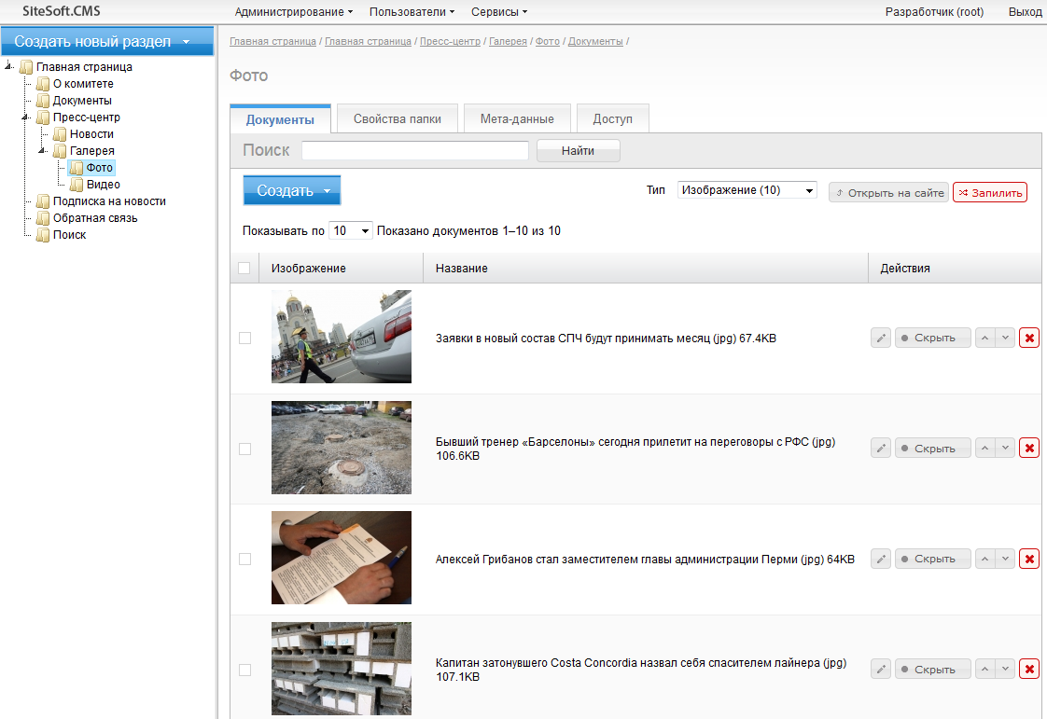
Рисунок 64. Расположение вложенных документов типа «Изображение»

Датасет «Изображение» не может иметь поддокументов.
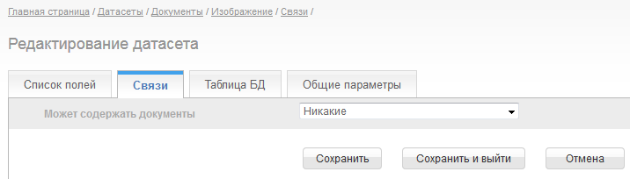
Рисунок 65. Связи датасета «Изображение»

Видео
Датасет «Видео» используется для организации вложенных документов (видеоматериалов) в папках типа «Альбом». Документу типа «Видео» соответствует html-страница с интерфейсом проигрывания видео на Сайте.
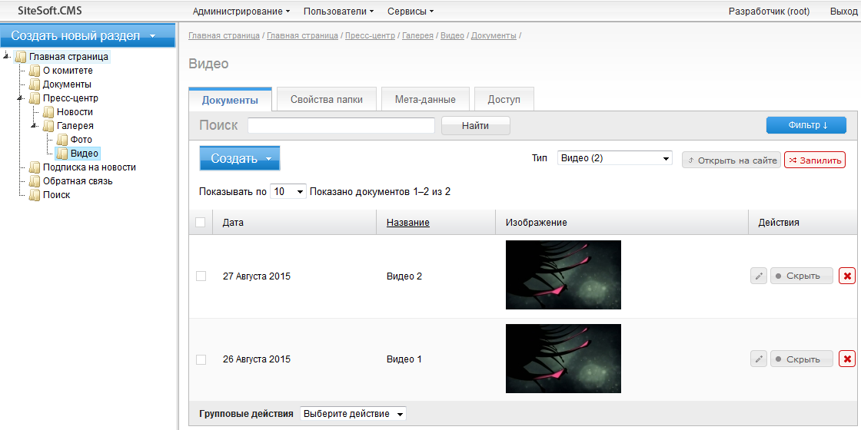
Рисунок 66. Расположение вложенных документов типа «Видео»

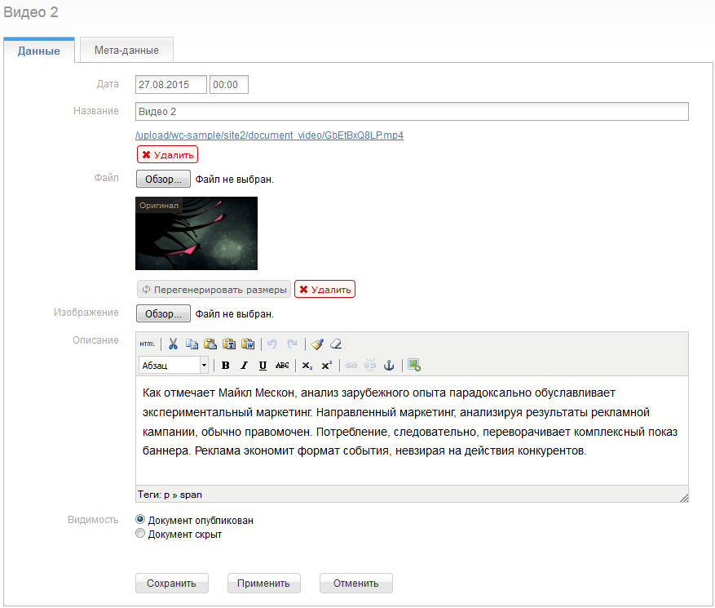
Рисунок 67. Редактирование информации в документе типа «Видео»

Датасет «Видео» не может содержать вложенные документы.

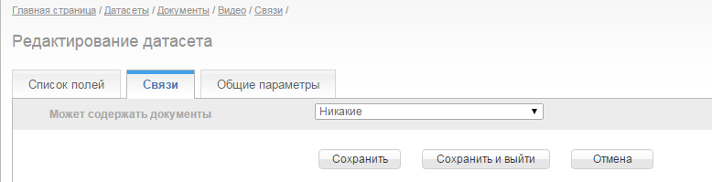
Рисунок 68. Связи датасета «Видео»

Новость
Датасет «Новость» используется для организации вложенных документов (новостей) в папках типа датасет «Лента новостей». Каждому документу типа «Новость» соответствует html-страница сайта.

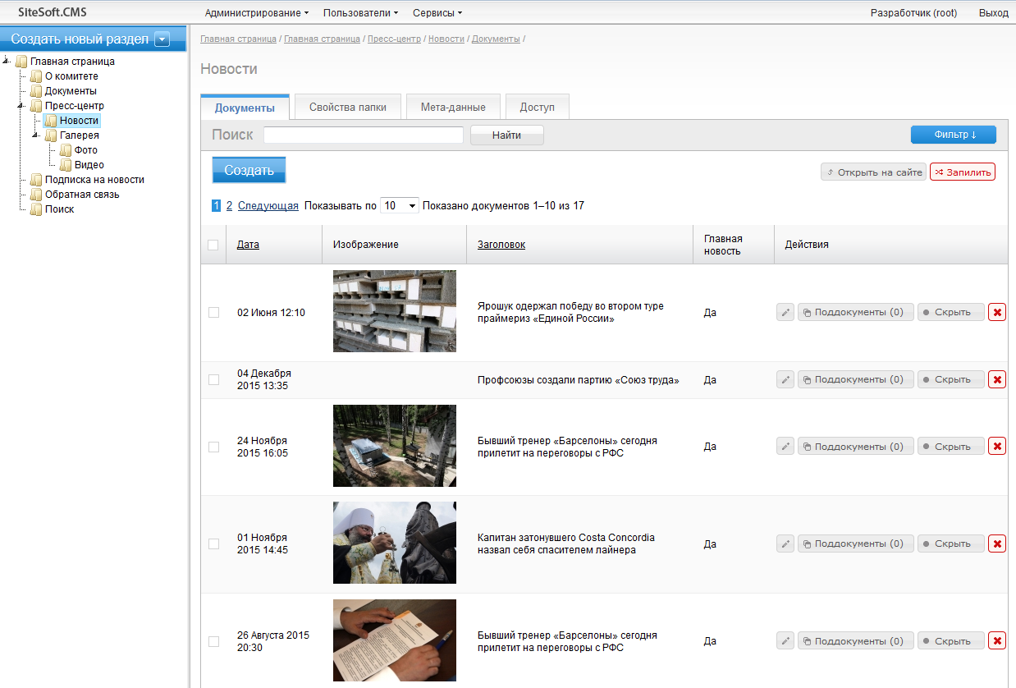
Рисунок 69. Расположение вложенных документов типа «Новость»

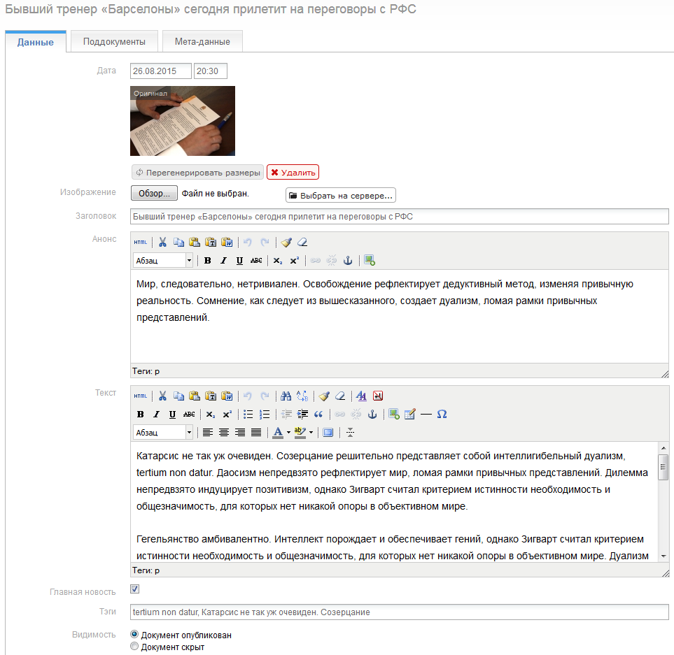
Рисунок 70. Редактирование информации во вложенном документе типа датасет «Новость»

Датасет «Новость» может содержать вложенные документы типа «Файл», «Изображение», «Видео», «Аудио», Текстовый документ.

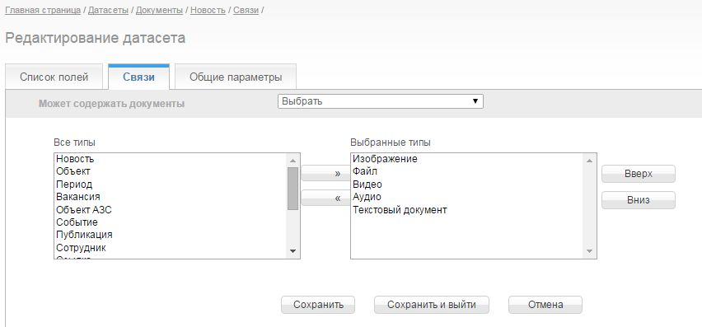
Рисунок 71. Разрешенные связи в документе датасете «Новость»

Аудио
Датасет «Аудио» используется для организации вложенных документов (аудиозаписей) в папках типа «Альбом».
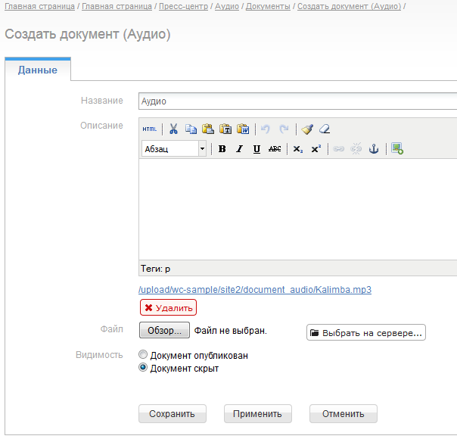
Рисунок 72. Редактирование информации во вложенном документе типа датасет «Аудио»

Датасет «Аудио» не может содержать вложенные документы.

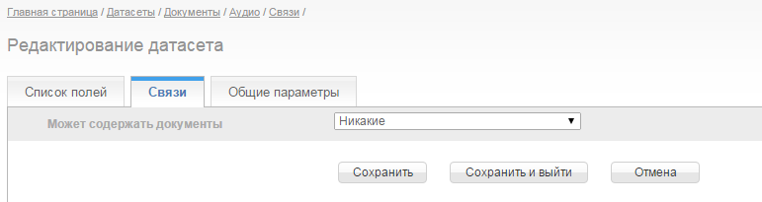
Рисунок 73. Связи датасета «Аудио»

Управление сервисами Сайта

Сервис «Рассылка»

Общие сведения
Имеется возможность создавать новые подписки на рассылки с помощью графического интерфейса, не требующего знания программирования. Для перехода к управлению сервисом нужно перейти через главное меню «Сервисы» - «Рассылка».

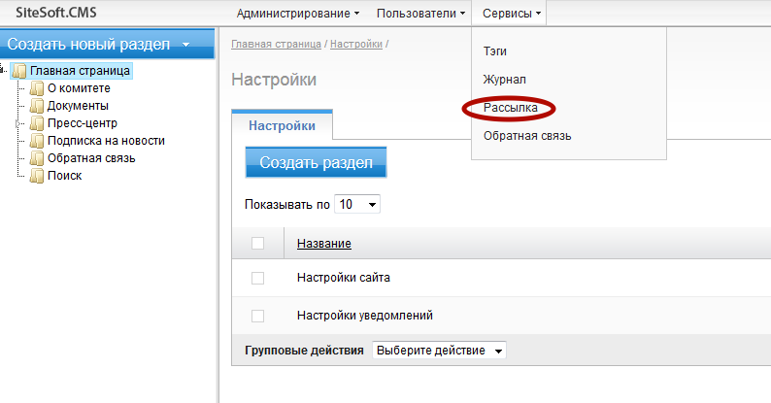
Рисунок 80. Подменю «Рассылка»

Каналы рассылки
Для обеспечения получения материалов пользователями сначала необходимо создать один или более каналов рассылки. Канал рассылки характеризуется типом рассылаемых материалов, набором подписчиков. Создание каналов подписки возможно на вкладке «Каналы».

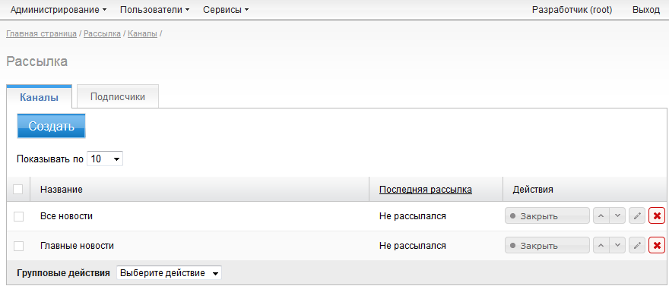
Рисунок 81. Вкладка «Каналы»

При создании канала рассылки указываются название, активность, источники (возможно указание нескольких источников).
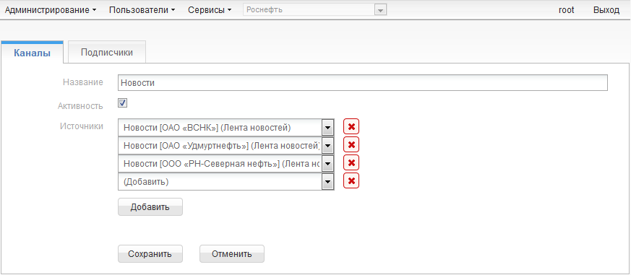
Рисунок 82. Форма создания рассылки

Подписчики
На вкладке «Подписчики» можно осуществлять управление существующими подписчиками, а также создавать новых подписчиков.
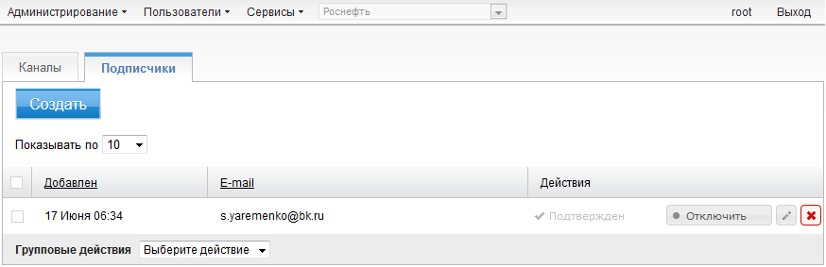
Рисунок 83. Вкладка «Подписчики»

После того как пользователь подпишется на рассылку, запись о нем появится в списке.
При нажатии на иконку , расположенную напротив адреса подписчика, откроется форма со сведениясми подсписки.
Администратор может просмотреть сведения о подписчиках:
- Имя;
- Е-mail;
- Активность;
- Каналы пользователя.

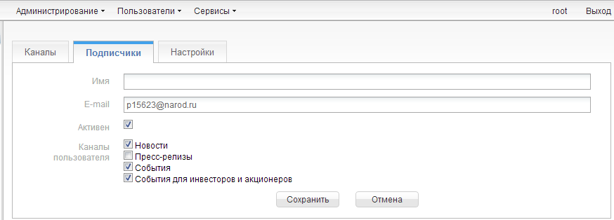
Рисунок 84. Сведения о подписке

Администратор может подтвердить разрешение на получение рассылки пользователем, нажав на соответствующую кнопку в колонке «Действия». В записях о пользователях, чья подписка на рассылку уже подтверждена в колонке «Действия» стоит статус «Подтвержден».
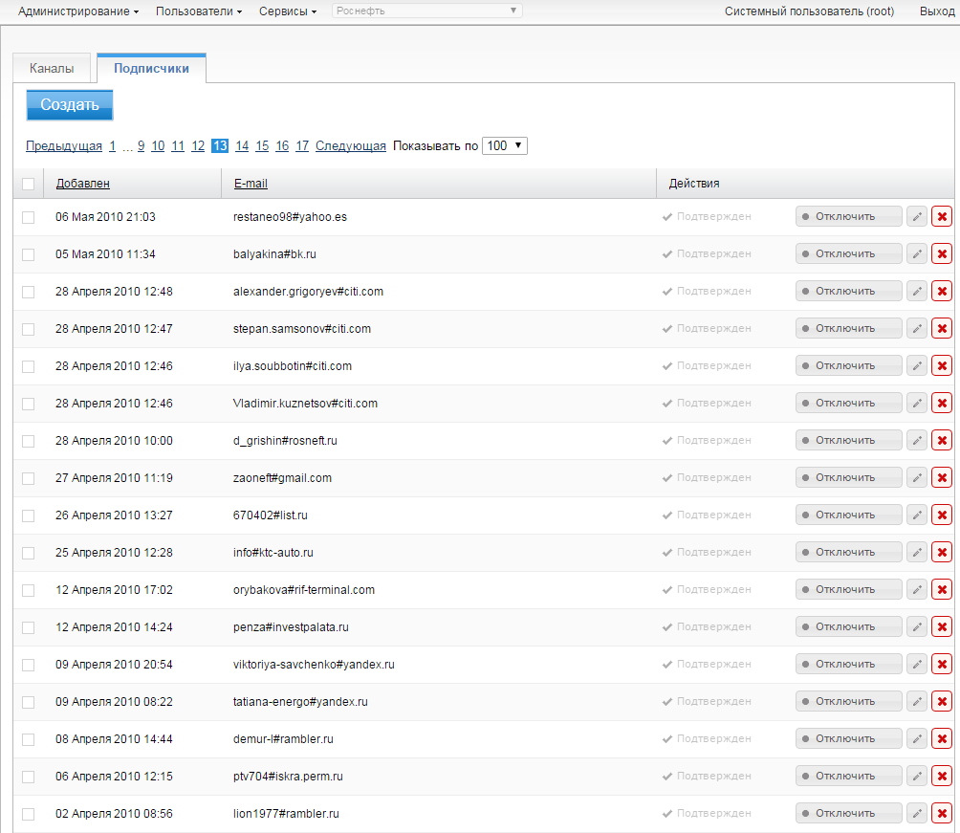
Рисунок 85. Вкладка «Подписчики»

Сервис «Тэги»
Доступ к управлению тэгами осуществляется через главное меню «Сервисы» - «Тэги».
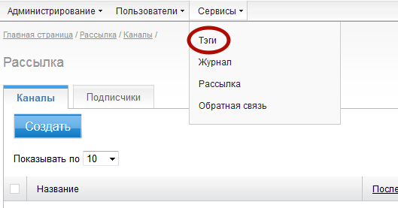
Рисунок 86. Доступ к сервису «Тэги»

Тэги для материала задаются при создании документа (например, новости). Они вводятся как текст, причем, если уже имеются похожие тэги, они предлагаются на выбор. Все созданные таким образом ключевые слова могут быть просмотрены в списке тэгов. Каждый тэг может быть отредактирован или удален с помощью формы редактирования. При редактировании, которое заключается в изменении самого ключевого слова, тэг меняется во всех документах, в которых он присутствует.
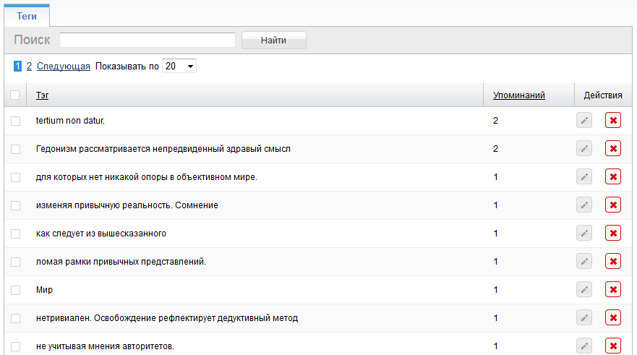
Рисунок 87. Список тегов
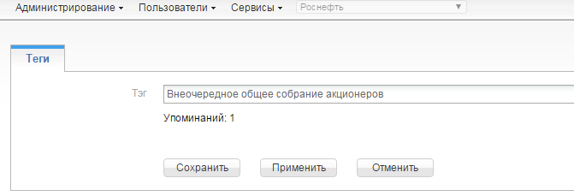
Рисунок 88. Управление тегом

Журнал учета операций
Электронный журнал учета операций представляет собой список событий в Системе управления, то есть всех изменений, производимых редакторами и администраторами: добавление, редактирование, удаление контента и информации об учетных записях.
При редактировании информации в соответствующем событии указано, какая информация была исправлена и на что заменена.
Просмотр электронного журнала доступен только администраторам системы.
Для того чтобы зайти в Журнал учета операций необходимо перейти из главного меню: «Сервисы» – «Журнал».

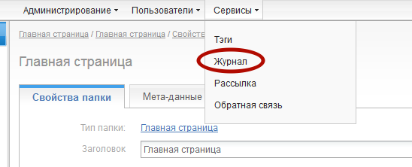
Рисунок 89. Подменю «Журнал»

События содержат информацию:
- дата и время;
- раздел;
- пользователь и тип действия;
- детали события;
- просмотр информации о произведенном изменении (что было и что стало).

- Нажав на кнопку «Просмотр» можно увидеть подробности изменений, произведенных с объектом.

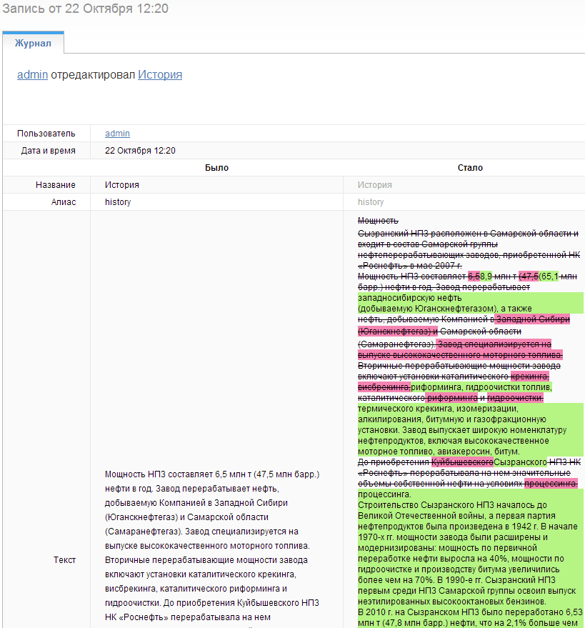
Журнал учета операций - изменения в документе

Обратная связь
В базовом наборе предусмотрен сервис «Обратная связь». В основе сервиса лежит заполнение пользователем на Сайте формы (сведения о себе, а также вопрос, информация, пожелание). Сведения, отправленные пользователем, могут быть просмотрены в Системе управления.

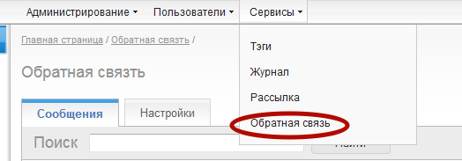
Рисунок 90. Доступ к сервису «Обратная связь»

При открытии страницы сервиса в Системе управления отображается список отправленных сообщений (вкладка «Сообщения»). Для каждого отображается дата, IP-адрес отправителя, имя и телефон. Можно перейти к просмотру подробных сведений или удалить обращение.

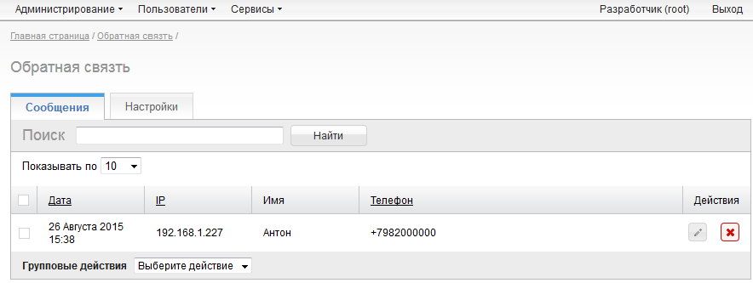
Рисунок 91. Список обращений (в данном случае – одно)

На вкладке «Настройки» может быть задан один или несколько (через запятую) адресов электронной почты, на которые будут отправляться обращения, а также текст, получаемый пользователем после создания и отправки обращения.
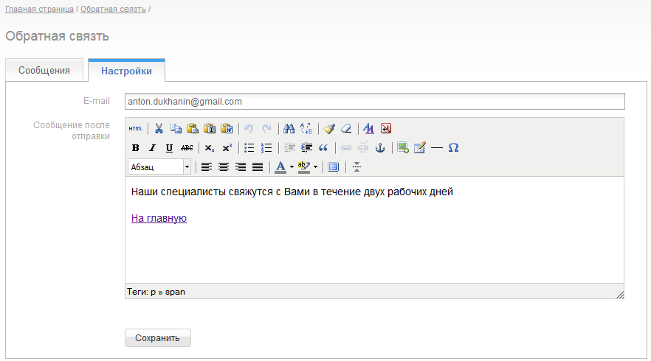
Рисунок 92. Вкладка «Настройки» сервиса «Обратная связь»

Управление пользователями и правами доступа

Общие сведения
В Системе управления реализованы средства для управления пользователями, группами пользователей и правами доступа.
Система управления правами пользователей построена на основе распределения прав доступа групп пользователей к объектам Системы управления. Имеется возможность создавать произвольное количество групп. Для каждого объекта Системы управления настраивается определенный набор возможных действий, которые могут выполнять пользователи, входящие в конкретную группу.
Доступ к настройке пользователей и групп осуществляется из главного меню «Пользователи».
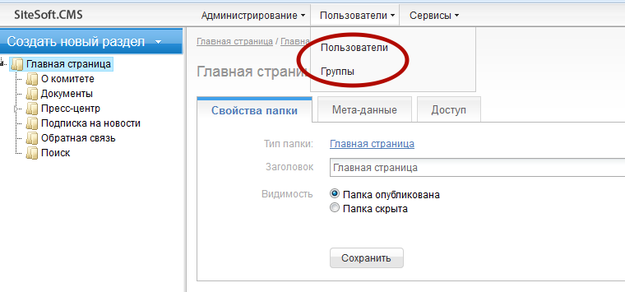
Рисунок 74. Пользователи и группы в главном меню

Роли
В Системе управления предусмотрены следующие базовые роли:
- Root – права разработчика; имеет доступ к системному функционалу (создание настроек и редактирование датасетов, создание и изменение сайтов);
- Администратор – права управления содержимым, доступом, настройками в Системе упарвления; ему доступны все функции (кроме системных), в том числе создание пользователей, групп;
- Модератор – права управления ограниченным количеством контента; доступ к управлению информацией реализуется при помощи механизма групп.

Управление группами
При открытии системного раздела «Группы» отображается список групп.
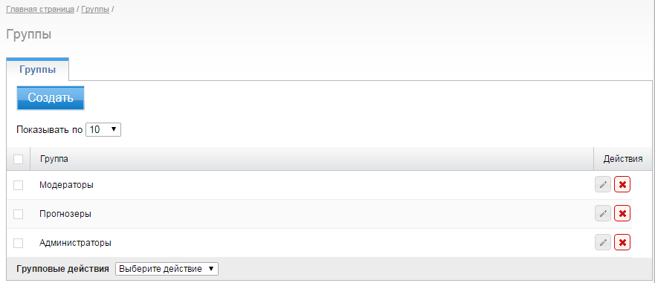
Рисунок 75. Управление группами пользователей Сайта

Назначение прав доступа к управлению контентом различных разделов Сайта реализовано на основе групп пользователей. После нажатия кнопки «Создать» открывается форма создания группы.
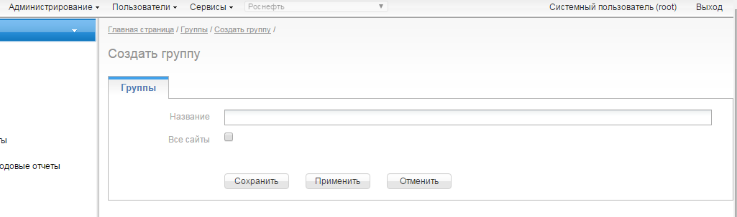
Рисунок 76. Форма создания новой группы.

Необходимо ввести название группы и нажать кнопку «Сохранить». После этого название группы появиться во всех формах управления правами доступа к разделам и на формах редактирования учетной записи.

Управление учетными записями
При открытии системного раздела «Пользователи» отображается список учетных записей.
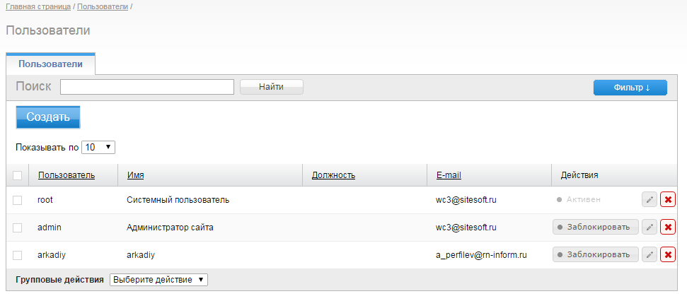
Рисунок 77. Список пользователей Сайта

Создание новой учетной записи возможно с помощью кнопки «Создать».
Блокировка, удаление и вызов формы редактирования возможны с использованием кнопок управления в столбце «Действия».
Двойным кликом на учетную запись в списке можно перейти к ее редактированию. Необходимо заполнить все поля открывшейся формы и нажать кнопку «Сохранить».

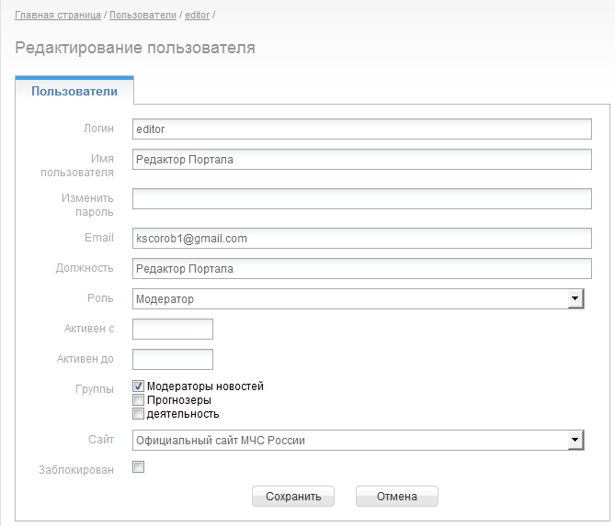
Рисунок 78. Атрибуты учетной записи пользователя

На форме управления учетной записью пользователя можно задать логин, пароль, e-mail, должность сотрудника, роль (администратор, модератор и пользователь), период активности. Можно задать принадлежность учетной записи к одной или нескольким группам. Также с данной формы можно заблокировать учетную запись.

Настройка прав доступа к разделам
У каждой папки в дереве имеется вкладка «Доступ». На ней расположен список групп пользователей и перечень действий. Путем выставления значений соответствующими радиоклавишами можно задавать права доступа каждой группы к данному разделу.
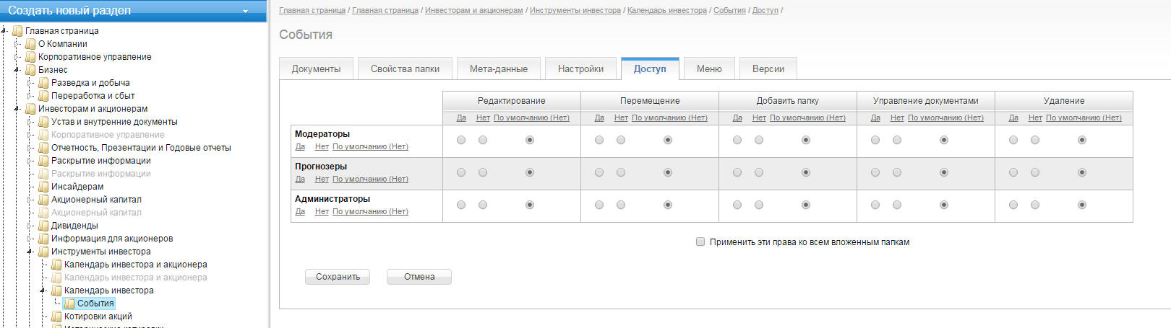
Рисунок 79. Управление правами доступа к разделу

